项目名称 |  | 密级
 |  | 仅供收件方查阅
项目编号 | 版本 | 文档编号
LGAI.001 | 1.0.0 | LGAI_INIT_001

基于自然语言处理的英语口语训练系统
需求规格说明书

拟制 | 熊朝永 彭磊 戴家琪 | 日期 | 2026-06-01
评审人 | 熊朝永 彭磊 戴家琪 | 日期 | 2026-06-01
批准 | 熊朝永 | 日期 | 2026-06-01

武汉学链科技有限公司
版权所有 不得复制

Revision Record
修订记录
Date  日期 | Revision Version  修订版本 | CR ID /Defect ID  CR/ Defect号 | Sec No.  修改章节 | Change Description  修改描述 | Author  作者
2026-06-01 | V1.0 | CR-001 | 全文 | 首次编辑完整需求说明书 | 熊朝永  彭磊  戴家琪

目录
1 简介 6
1.1 目的 6
1.2 范围 6
2 总体概述 7
2.1 软件概述 7
2.1.1 项目介绍 7
2.1.2 产品环境介绍 7
2.2 软件功能 9
2.3 用户特征 10
2.4 假设和依赖关系 10
3 具体需求 12
3.1 系统用例 12
3.2 模块一：用户服务模块 13
3.2.1 用户注册 14
3.2.2 登录与鉴权 16
3.2.3 用户画像管理 17
3.2.4 英语水平智能测评 18
3.2.5 学习路径生成 20
3.3 模块二：学习服务模块 21
3.3.1 AI 发音评测与纠错 22
3.3.2 智能语音对话练习 24
3.3.3 流利度与完整性评估 26
3.3.4 AI 语法纠错与润色 27
3.3.5 情景角色扮演 29
3.4 模块三：个性化推荐服务模块 31
3.4.1 个性化学习路径规划 31
3.4.2 学习资料智能推荐 32
3.5 模块四：激励服务模块 34
3.5.1 游戏化闯关学习 34
3.5.2 学习进度可视化追踪 36
3.5.3 学习效果预测与预警 38
3.6 模块五：社区服务模块 39
3.6.1 语音挑战广场 40
3.6.2 话题讨论区 41
3.6.3 学习小组 42
3.7 模块六：后台管理服务模块 43
3.7.1 教师端班级管理 44
3.7.2 学生报告与作业布置 44
3.7.3 运营端用户与内容管理 46
3.7.4 数据仪表盘 47
3.8 模块七：智能客服服务模块 48
3.8.1 FAQ 自动应答 48
3.8.2 智能问题分类与转人工 50
3.9 数据字典 51
3.9.1 数据字典 51
3.9.2 E-R关系图 70
4 性能需求 75
4.1 时间性能需求 75
4.2 系统开放性需求 75
4.3 界面友好性需求 76
4.4 系统可用性需求 77
4.5 可管理性需求 77
5 接口需求 78
5.1 用户接口 78
5.2 软件接口 79
5.3 硬件接口 80
5.4 通讯接口 80
6 总体设计约束 81
6.1 标准符合性 81
6.2 硬件约束 82
6.3 技术限制 83
7 软件质量特性 84
7.1 可靠性 84
7.2 易用性 84
8 需求分级 85
9 附录 86

Keywords 关键词：
Lingolab-ai；英语口语训练；AI发音评测；智能语音对话；大语言模型；自适应测评；CEFR；个性化学习路径；语音识别；自然语言处理；Whisper；Deepseek

Abstract 摘 要：
Lingolab-ai 是一款基于自然语言处理与大语言模型技术的英语口语训练系统。系统以 AI 驱动的发音评测和情景对话为核心，面向全年龄段用户提供全天候个性化口语训练服务。用户通过自适应水平测评完成 CEFR 等级定级，系统基于用户画像和测评结果，通过规则引擎自动生成每日学习任务（跟读练习、情景对话、听力训练）。发音评测模块基于 Whisper 语音识别实现音素级对齐与五维评分（音素准确度、重音、连读、语调、节奏），定位发音问题并给出中文纠音建议。智能对话模块基于 Deepseek 大语言模型驱动多场景沉浸式语音交互（语音→转写→LLM→TTS），支持 10 轮对话记忆与难度自适应。系统采用 Vue 3 + FastAPI + MySQL 8.0 技术栈，前后端分离架构，支持 Web 端与移动端浏览器访问。本文档为系统需求规格说明书，详细描述了 16 个功能模块的需求定义、性能指标、接口规范与设计约束。

List of abbreviations 缩略语清单：
Abbreviations缩略语 | Full spelling 英文全名 | Chinese explanation 中文解释
SRS | Software Requirements Specification | 软件需求规格说明书
NLP | Natural Language Processing | 自然语言处理
LLM | Large Language Model | 大语言模型
ASR | Automatic Speech Recognition | 自动语音识别
TTS | Text-to-Speech | 文本转语音
CEFR | Common European Framework of Reference for Languages | 欧洲语言共同参考框架
JWT | JSON Web Token | JSON Web令牌
ORM | Object Relational Mapping | 对象关系映射
API | Application Programming Interface | 应用程序编程接口
CRUD | Create Read Update Delete | 增删改查操作
MVP | Minimum Viable Product | 最小可行产品
DAU | Daily Active Users | 日活跃用户数
MAU | Monthly Active Users | 月活跃用户数
IPA | International Phonetic Alphabet | 国际音标
VAD | Voice Activity Detection | 语音活动检测
WPM | Words Per Minute | 每分钟词数
P0/P1/P2/P3 | Priority 0/1/2/3 | 需求优先级分级

1 简介

1.1 目的
本文档为《基于自然语言处理的英语口语训练系统》软件需求规格说明书（Software Requirements Specification，SRS），用于明确系统建设目标、业务范围、功能需求、性能需求以及接口规范，为系统后续的设计、开发、测试、部署与运维提供统一依据。
本文档的预期读者包括：
- 项目负责人
- 产品经理
- 系统分析人员
- 架构设计人员
- 前后端开发人员
- AI算法工程师
- 测试人员
- 运维人员
- 教师及业务使用人员

1.2 范围
《基于自然语言处理的英语口语训练系统需求规格说明书》主要包括系统总体概述、功能需求、性能需求、接口需求、总体设计约束、软件质量特性、需求分级及附录等内容，对系统建设过程中涉及的业务功能、系统性能、运行环境以及技术约束进行全面描述。
本文档仅对系统需求进行定义与描述，用于指导系统分析、系统设计、系统开发、系统测试及项目验收等工作，不涉及具体程序代码实现与底层算法实现细节。

2 总体概述

2.1 软件概述

2.1.1 项目介绍
在全球化浪潮下，英语作为国际交流的核心语言，其重要性愈发显著。口语能力作为英语技能的关键一环，直接影响着人们在国际舞台上的交流与合作。然而，传统英语口语学习方式存在诸多弊端：课堂学习时间有限，学生练习机会不足，难以获得一对一的及时指导；市面上部分语言学习软件功能单一，无法满足多样化学习需求；线下培训机构成本高昂，时间和地点受限，难以满足学习者随时随地学习的迫切需求。
基于此，本项目构建一款基于自然语言处理和大语言模型技术的英语口语训练系统，覆盖儿童、青少年、大学生、职场人士和中老年等全年龄段用户，通过AI驱动的个性化教学、实时语音评估、情景对话模拟等核心功能，为用户提供全天候、个性化的英语口语训练服务。

2.1.2 产品环境介绍
本产品是一个独立且完全自我包含的 Web 应用平台，不隶属于某个更大系统的子组件。系统通过浏览器向用户提供服务，前端与后端分离部署但逻辑上构成完整闭环，不依赖其他业务系统即可独立运行。
各组件的功能及接口说明：
1. 本系统各组件的功能及外部接口：
(1) 前端（Vue 3 + Vite）：负责用户界面展示和交互，通过 HTTP RESTful API 与后端通信获取业务数据，通过 WebSocket 接收实时推送数据。前端加载 ECharts 实现学习数据图表渲染（雷达图、趋势折线图、日历热力图），加载 Howler.js 实现音频播放控制。所有外部前端库通过 npm 包管理，接口为标准的 JavaScript API 调用。
(2) 后端（FastAPI）：负责业务逻辑处理、数据库访问和外部 AI 服务的调用。通过 SQLAlchemy ORM 异步连接 MySQL 数据库进行数据持久化，通过 Whisper API 进行语音转写与音素级对齐，通过 Deepseek API 进行对话生成、语法纠错与多维评分，通过 Edge TTS 进行文本转语音合成。对外提供 RESTful API 接口（/docs 为 Swagger 文档）和 WebSocket 接口（/ws 端点）。
2. 本软件产品的主要外部接口：
(1) 数据库接口：通过 SQLAlchemy 2.0 异步连接 MySQL 8.0，使用 aiomysql 驱动，连接字符串配置在 .env 文件中。所有业务数据的增删改查均通过该接口完成。该接口的详细描述见 5.2 节软件接口。
(2) 语音转写接口：通过 Whisper API 进行语音识别与音素级对齐，传入音频文件（WAV 16kHz 单声道），返回转写文本、置信度和音素时间戳。用于发音评测、语音对话、水平测评等核心模块。该接口的详细描述见 5.2 节软件接口。
(3) 大语言模型接口：通过 Deepseek API 进行对话生成、语法纠错、文本评分和问题分类等 AI 任务。传入系统 Prompt、对话上下文和用户输入，返回生成文本或结构化评分结果。该接口的详细描述见 5.2 节软件接口。
(4) 语音合成接口：通过 Edge TTS 将文本转为语音，传入文本内容和语速参数，返回音频流。用于对话练习和情景角色扮演的 AI 语音回复。MVP 阶段使用 Edge TTS（免费），后续可切换为商业 TTS 服务。该接口的详细描述见 5.2 节软件接口。
(5) 文件系统接口：用户录音文件存储在服务器本地文件系统的 uploads/ 目录下，后端通过 Python 标准库的 os 和 shutil 模块进行文件的读写和清理操作。音频文件按 user_id/日期/ 二级目录组织存储，过期录音由定时任务自动清理。
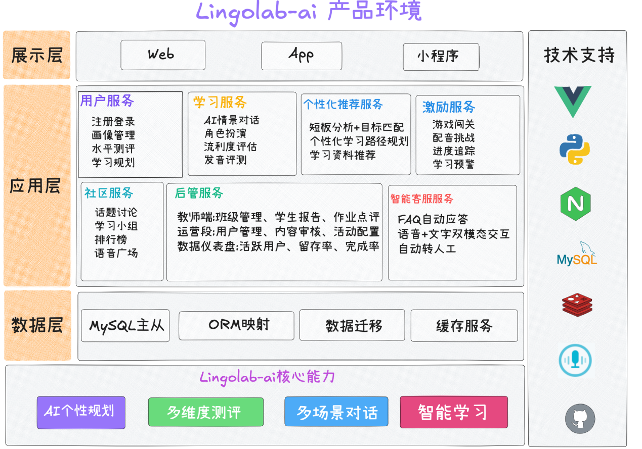
图 2-1 产品环境图

2.2 软件功能
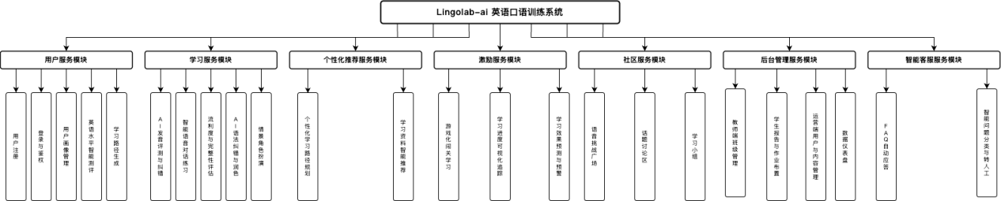
图 2-2 系统功能结构图

本系统划分为 7 个核心服务模块，各模块功能概述如下：
（1）用户服务模块：作为系统入口，负责用户注册登录、多维度画像采集与管理、英语水平自适应测评（CEFR A1-C2 定级）及学习路径初始生成。新用户注册后必须完成水平测评才能进入主功能，确保系统在学习开始前拥有准确的用户能力基线。
（2）学习服务模块：系统的核心训练引擎，集成 AI 发音评测与纠错、智能语音对话练习、流利度与完整性评估、AI 语法纠错与润色、情景角色扮演五大子功能。底层统一技术链路：语音输入 → Whisper 转写 → Deepseek 分析/生成 → TTS 语音输出，各子功能在该链路上叠加不同的评分维度和 Prompt 策略。
（3）个性化推荐服务模块：基于用户画像、测评四维短板、学习目标和兴趣标签，通过规则引擎自动生成每日学习任务（跟读练习 + 情景对话 + 听力训练），并精准匹配推荐视频、文章、音频三类学习资料。MVP 阶段使用规则引擎，后续计划引入协同过滤和强化学习。
（4）激励服务模块：通过游戏化闯关学习、配音挑战与成就徽章、学习进度可视化追踪（雷达图/趋势折线图/日历热力图）、学习效果预测与预警等功能，激发用户持续学习动力。进度追踪支持日/周/月/全部时间范围切换，效果预测基于线性回归预估达标时间。
（5）社区服务模块：提供语音挑战广场、英文话题讨论区和学习小组三大功能。用户可发起/参与语音挑战（基于发音评分排名）、英文话题讨论（自动语法纠错）、创建/加入学习小组（上限 20 人）。AI 评分兜底确保基础反馈，鼓励用户间互动交流。
（6）后台管理服务模块：合并教师端与运营端功能，通过 RBAC 角色权限区分。教师端支持班级管理、学生报告查看、作业布置与点评；运营端支持用户管理、题库与内容管理、数据仪表盘（DAU/MAU/留存率/CEFR 分布等核心指标）。同一 FastAPI + Vue 3 技术栈，路由前缀 /admin/，JWT + 角色中间件鉴权。
（7）智能客服服务模块：基于 Deepseek 的 7×24 智能客服，支持语音和文字双模态交互。预设 10 个 FAQ 快捷入口，自动识别问题类型（产品使用/学习建议/技术故障/退款付费/闲聊），可自动处理的即时回复，需人工介入的引导邮件联系。Deepseek 故障时降级为 FAQ 纯展示。

2.3 用户特征
系统用户分为四类角色：

1. 学习者（learner）：系统的核心用户群体，覆盖儿童、青少年、大学生、职场人士和中老年等全年龄段。通过注册后完成水平测评即可使用发音评测、AI 对话、情景角色扮演、游戏化闯关等核心功能。无需专业经验，具备基本的电脑或智能手机操作能力即可。低龄用户（6-12 岁）采用大字体趣味化界面，中老年用户（51 岁以上）采用大字体简化操作。
2. 教师（teacher）：负责班级管理、学生报告查看、作业布置与点评。可创建班级并邀请学生加入，查看学生发音评分、流利度趋势、对话录音等详细学习报告，并对录音进行逐条点评。需具备基本英语教学经验和 Web 应用操作能力，无需 IT 技术背景。新教师首次使用可查看新手引导教程。
3. 运营管理员（admin）：负责系统全局的用户管理、内容管理和数据监控。具体包括：用户账号管理（搜索/筛选/详情/禁用/恢复）、题库与学习内容管理（测评题目、跟读内容、推荐资料、配音片段的增删改查）、数据仪表盘查看（DAU/MAU/留存率、CEFR 等级分布、新增用户趋势等）。需具备后台管理系统操作经验，了解基本的数据运营流程。
4. 智能客服（AI agent）：基于 Deepseek 大语言模型的系统内置角色，7×24 小时自动应答产品使用和英语学习相关问题。非人类用户，无需培训和权限管理，由系统 Prompt 和知识库驱动运行。Deepseek API 故障时自动降级为 FAQ 纯展示模式。
所有用户通过 Web 浏览器访问系统，无需安装客户端软件。系统支持 Chrome 90+、Edge 90+、Firefox 88+ 浏览器。移动端通过浏览器访问，暂不提供独立 App。

2.4 假设和依赖关系
1. 假设条件：
(1) 用户设备（PC 或智能手机）配备正常工作的麦克风和扬声器/耳机，麦克风采样率不低于 16kHz，录音清晰可辨。
(2) 用户录音时处于相对安静的环境，背景噪音不严重影响语音识别准确率。Whisper API 在置信度过低时会自动提示用户改善录音环境。
(3) 服务器具备稳定的互联网连接，能够正常访问 Whisper API、Deepseek API 等第三方云服务。
(4) 用户浏览器支持 MediaRecorder API（Chrome 49+、Firefox 25+、Safari 14+、Edge 79+），可正常调用麦克风进行录音。
(5) 第三方 AI 服务（Whisper API、Deepseek API）的模型版本和接口规范在项目开发周期内保持稳定，不发生破坏性变更。
(6) 测评题库、跟读内容库、配音片段库等学习内容由人工预录入并校对，内容质量可控，评分标准稳定。
(7) 本系统为实训原型开发，MVP 阶段不涉及移动端原生 App 和第三方登录（微信/Google OAuth）。系统运行所需硬件为通用服务器和客户端计算机，用户通过浏览器访问系统。
(8) 系统面向全年龄段用户（6-70+岁），低龄用户（6-12 岁）在家长协助下使用，高龄用户（51+岁）界面默认使用大字模式。

2. 依赖关系：
(1) 依赖 MySQL 8.0+（InnoDB 引擎）提供全部 30 张业务表的数据持久化服务，包括事务支持和外键约束。
(2) 依赖 Whisper API（OpenAI）提供语音转文字和音素级时间戳对齐能力，支撑发音评测的音素定位和对话转写。
(3) 依赖 Deepseek API 提供大语言模型能力，覆盖三个核心场景：智能对话生成（情景对话 AI 回复）、语法纠错与地道表达润色、口语多维评分计算。
(4) 依赖 Edge TTS（微软）提供免费文本转语音能力，将 AI 回复合成为自然语音。MVP 阶段使用免费方案降低部署成本。
(5) 依赖浏览器 Web Audio API 和 MediaRecorder API 提供前端录音能力，支持 WAV 16kHz 单声道格式输出。
(6) 依赖 Python 3.11+ 异步特性（asyncio）和 FastAPI 框架处理并发学习请求，依赖 SQLAlchemy 2.0 异步模式进行数据库操作。
(7) 依赖 ECharts 5+（前端图表库）渲染学习进度雷达图、趋势折线图和日历热力图。

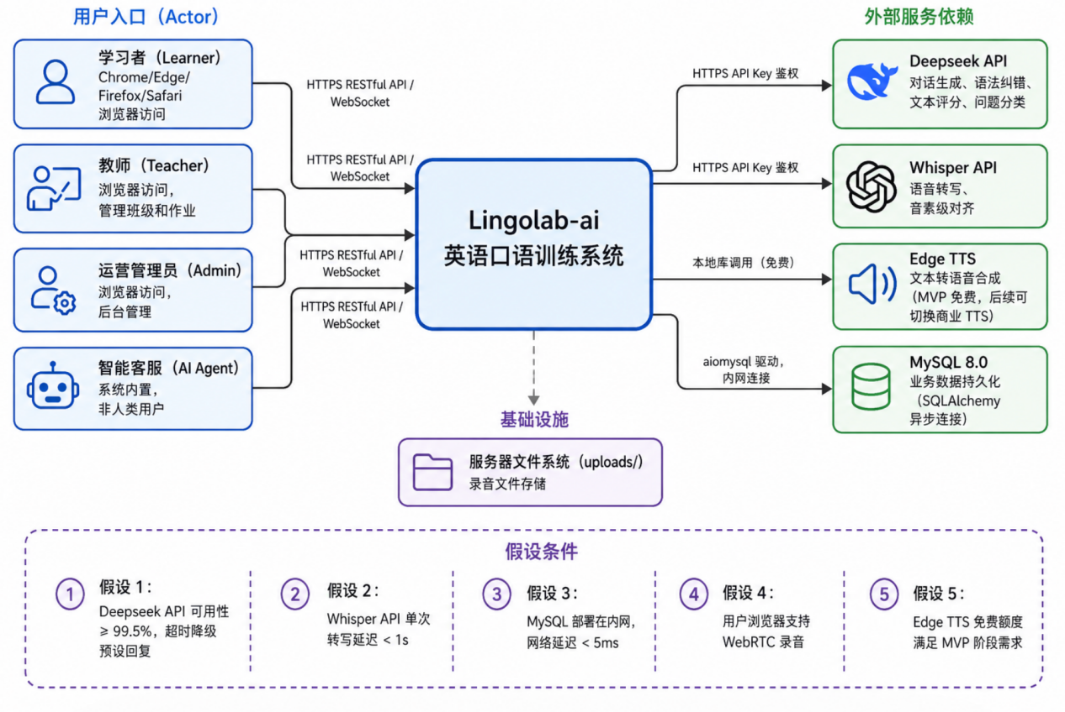
图 2-3 系统架构与外部服务依赖图

3 具体需求

3.1 系统用例
本系统高层用例覆盖四类用户角色与七大服务模块的交互关系，系统边界为「Lingolab-ai 英语口语训练平台」。各角色核心用例概述如下：
（1）学习者（Learner）——核心用户，可执行用例：用户注册、登录鉴权、英语水平自适应测评、AI 发音跟读评测、智能语音对话练习、流利度与完整性评估、AI 语法纠错与润色、情景角色扮演、个性化学习路径查看、学习资料浏览、游戏化闯关学习与配音挑战、学习进度可视化追踪、接收学习效果预测预警通知、发起或参与语音挑战、话题讨论、加入学习小组。
（2）教师（Teacher）——通过后台管理模块执行用例：班级创建与管理（含邀请码生成）、学生报告查看（雷达图/趋势图/录音回放）、作业布置与批改、录音逐条点评。
（3）运营管理员（Admin）——通过后台管理模块执行用例：用户账号管理（搜索/筛选/详情/禁用/恢复）、题库与学习内容管理（测评题目/跟读内容/推荐资料/配音片段 CRUD）、数据仪表盘查看（DAU/MAU/留存率/CEFR 分布/新增趋势）。
（4）智能客服（AI Agent）——系统自动角色，执行用例：FAQ 快捷应答、自由文字问答（含语音转写输入）、问题自动分类、转人工引导。
各用例的详细规格说明见 3.2 至 3.8 节。用例图中关联关系的含义：实线连接表示 Actor 可发起该用例；用例之间的 extend 表示可选扩展流程，include 表示必须包含的子流程。
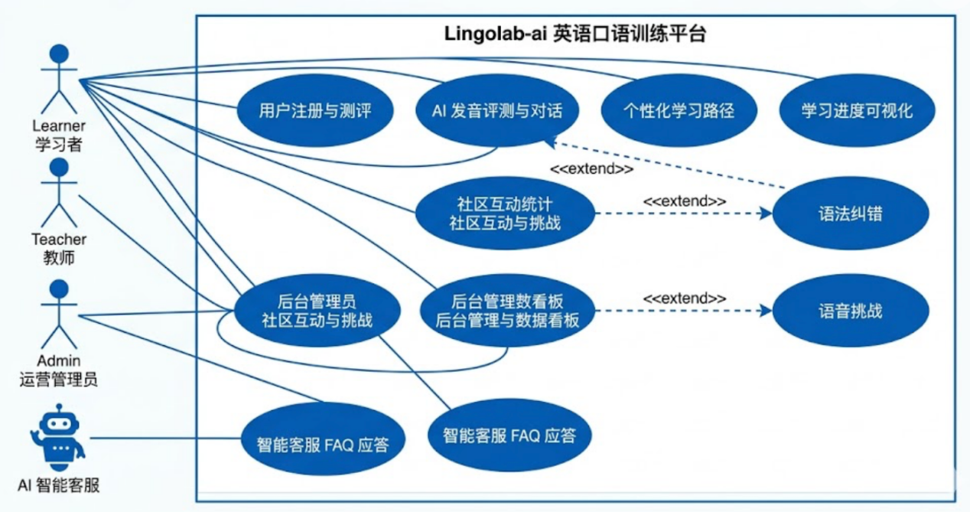
图 3-1 系统高层用例图

3.2 模块一：用户服务模块
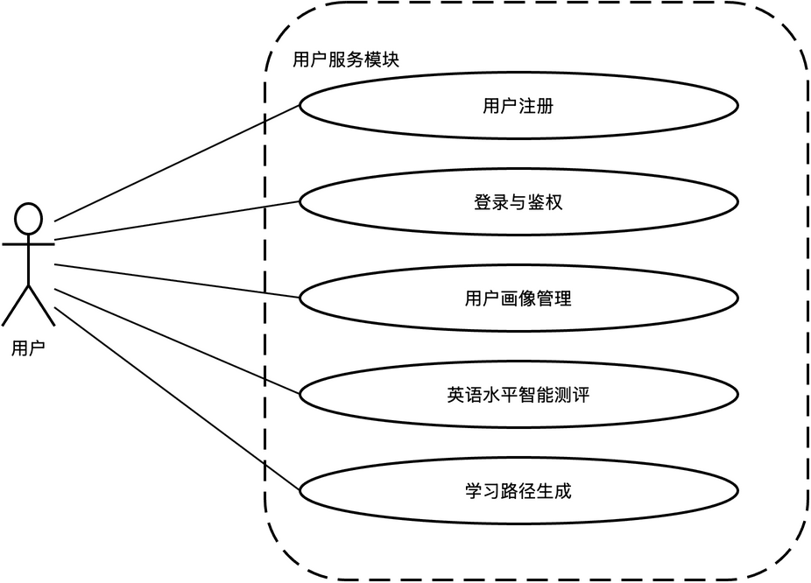
图 3-2 用户服务 UML 用例图
用户服务是 Lingolab-ai 的入口模块，负责用户注册登录、多维度画像采集与管理、英语水平自适应测评（CEFR 定级）以及学习路径的初始生成。该模块将注册与测评强绑定——新用户注册后必须完成水平测评才能进入主功能，确保系统在学习开始前拥有准确的用户能力基线。
包含以下 5 个子功能：

3.2.1 用户注册
1. 介绍
用户通过本地账号（用户名+密码）注册，填写年龄、学习目标、兴趣偏好等信息，系统自动完成年龄归类并生成初始用户画像。注册成功后自动登录并强制跳转至水平测评页，未完成测评前无法访问首页及任何学习功能。用户名全局唯一，重复注册返回 409 错误。
2. 输入
(1) 输入来源：用户通过注册页表单提交，前端 Vue 3 组件收集后 POST 至后端。
(2) 数据格式：username（string, 4-20 字符, 字母数字下划线）、password（string, 8-32 字符, 含字母+数字）、age（int, 1-150）、learning_goal（enum: 日常交流/考试/商务/出国/兴趣爱好）、interests（multi-enum: 音乐/体育/科技/美食/旅行/电影/文学/其他, 可选）。
(3) 数量/频率：单次注册提交一条用户记录，非频繁操作。
3. 处理
(1) 输入验证：校验 username 唯一性（查 user_profiles 表）、password 复杂度（≥8 位且含字母和数字）、age 合法性（1-150）、learning_goal 枚举值有效性；username 重复返回 409，password 不合规返回 422，age 异常值拒绝提交。
(2) 处理流程：password 经 bcrypt 加密存储 → 年龄归类（6-12→儿童, 13-17→青少年, 18-22→大学生, 23-50→职场, 51+→中老年）→ 写入 user_profiles 表（含 age_group, level_self, assessment_completed=false）→ 生成 JWT Token（24h 有效期）→ 返回用户信息和 token。
(3) 异常处理：密码加密失败返回 500 内部错误；数据库写入失败回滚事务返回 500。
4. 输出
(1) 输出到：数据库表 user_profiles（新增一行）；返回 JSON 响应含 user_id, username, token, assessment_completed=false。
(2) 输出数据：user_id（int）、username（string）、age_group（string）、learning_goal（string）、interests（json array）、level_self（string）、level_final（null）、assessment_completed（false）、token（JWT string）。
(3) 错误消息："用户名已被注册"（409）、"密码需 8-32 位，包含字母和数字"（422）、"请输入有效年龄"（422）。
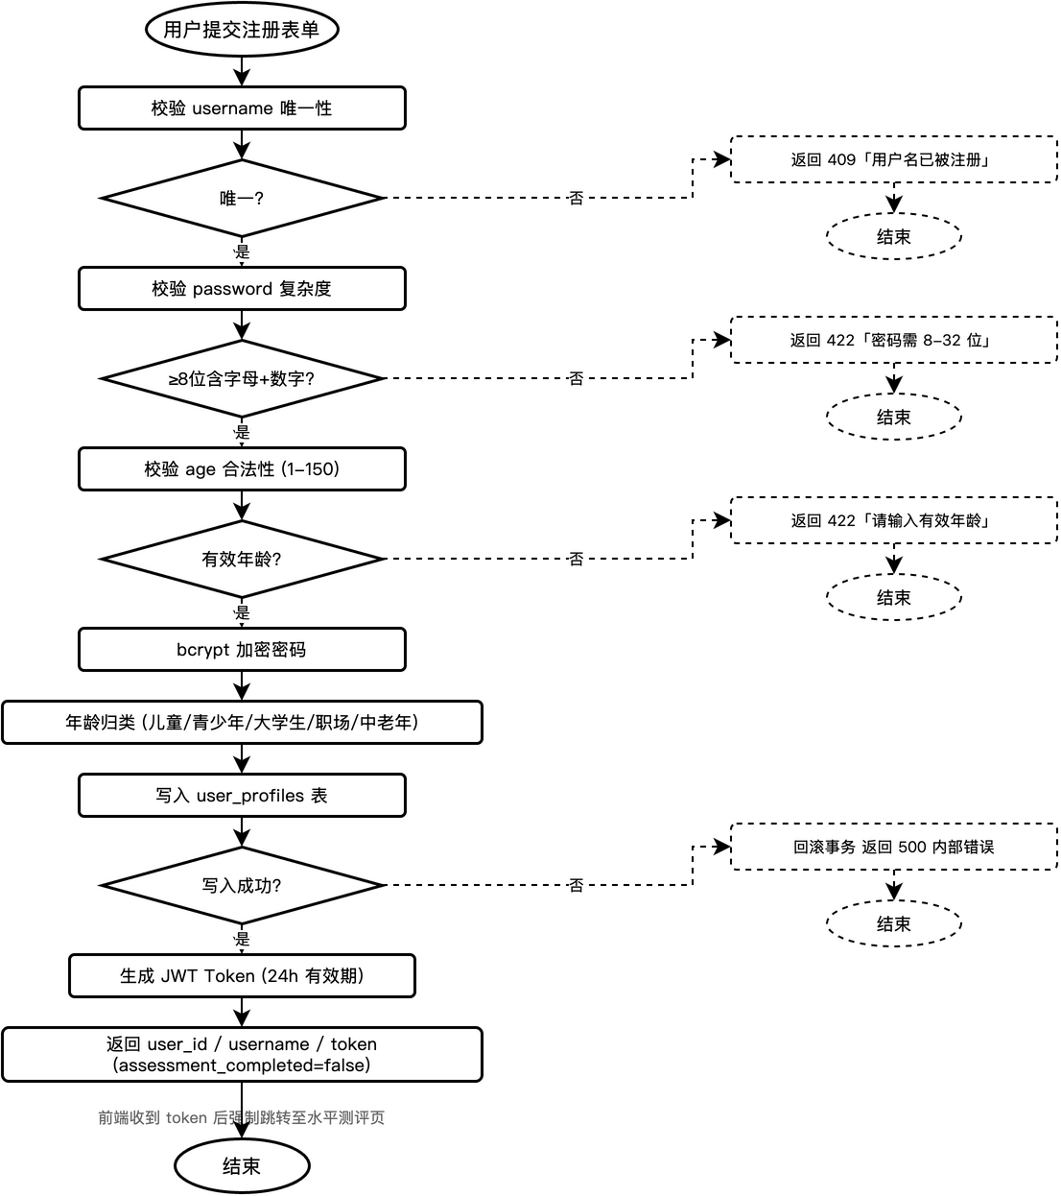
图 3-3 用户注册流程图

3.2.2 登录与鉴权
1. 介绍
用户使用已注册的用户名和密码登录，系统验证身份后返回 JWT Token。Token 有效期 24 小时，前端存储于 localStorage，每次请求携带于 Authorization Header。登录后检查 assessment_completed 状态，未完成测评则强制跳转测评页。
2. 输入
(1) 输入来源：登录页表单，用户提交 username 和 password。
(2) 数据格式：username（string）、password（string）。
(3) 数量/频率：每次会话开始前一次，Token 过期后需重新登录。
3. 处理
(1) 输入验证：校验 username 非空、password 非空；格式不合规返回 422。
(2) 处理流程：查 user_profiles 表匹配 username → bcrypt 验证密码 → 生成 JWT Token（payload: user_id, username, role; 过期 24h）→ 检查 assessment_completed 字段 → 返回登录结果（含 redirect 字段指向测评页或首页）。
(3) 异常处理：用户名不存在或密码错误返回 401 "用户名或密码错误"（不区分具体原因）；账号被禁用返回 403 "账号已被禁用，请联系管理员"。
4. 输出
(1) 输出到：无数据库写入；返回 JSON 响应。
(2) 输出数据：user_id（int）、username（string）、token（JWT string）、assessment_completed（bool）、redirect（测评页 URL / 首页 URL）。
(3) 错误消息："用户名或密码错误"（401）、"账号已被禁用"（403）。
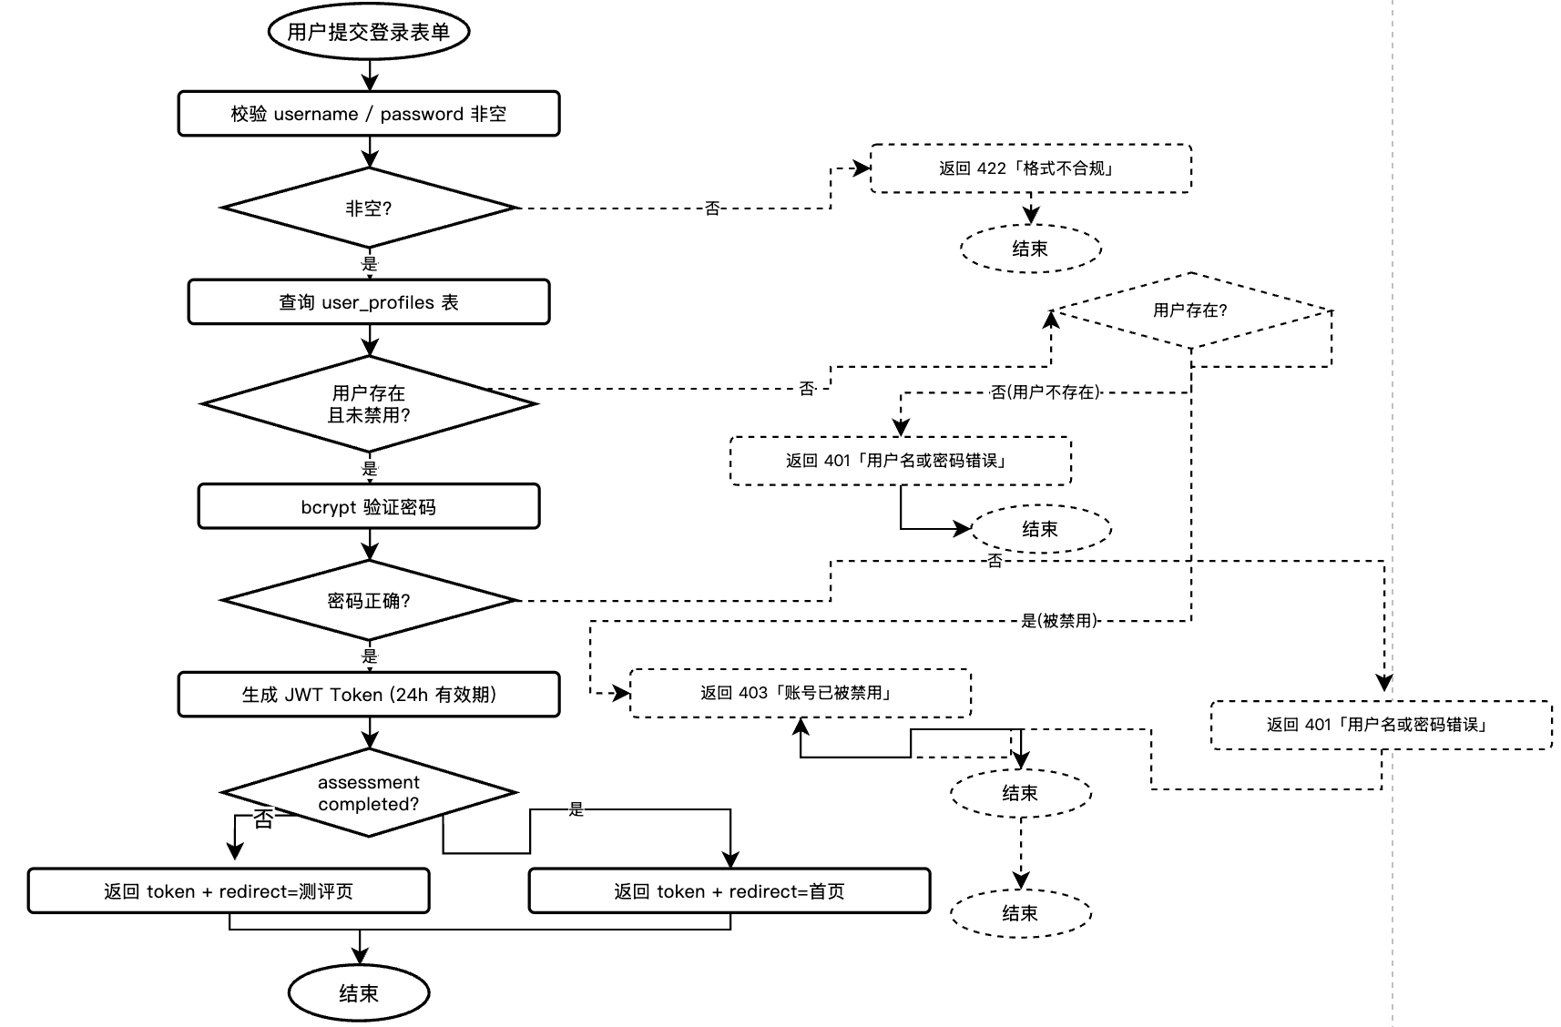
图 3-4 登录与鉴权流程图

3.2.3 用户画像管理
1. 介绍
系统基于注册信息和测评结果自动构建多维度用户画像，并支持用户后续手动修改学习目标、兴趣偏好等非核心字段。年龄归类在注册时自动完成，CEFR 等级在测评完成后更新覆盖，以测评为准。
2. 输入
(1) 输入来源：注册表单初始采集 + 测评结果回调 + 用户设置页手动修改。
(2) 数据格式：age_group（自动归类）、learning_goal（enum）、interests（array）、level_self（自评）、level_test（测评写入）、level_final（综合等级）。
(3) 数量/频率：注册时初始化一次，测评完成后更新一次，用户手动修改不限频率。
3. 处理
(1) 输入验证：learning_goal 修改时校验枚举值；interests 修改时校验标签在白名单内。
(2) 处理流程：用户修改画像 → 校验 → 更新 user_profiles 表 → 若 level_test 更新则覆盖 level_final = level_test。并发修改使用乐观锁（version 字段）。
(3) 异常处理：并发冲突返回 409 "画像已被更新，请刷新后重试"。
4. 输出
(1) 输出到：数据库表 user_profiles（UPDATE）。
(2) 输出数据：更新后的完整画像 JSON。
(3) 错误消息："画像已被更新，请刷新后重试"（409）、"无效的学习目标"（422）。

3.2.4 英语水平智能测评
1. 介绍
注册后强制完成的自适应测评，覆盖听力、口语、阅读、语法四个维度共 10 题，预计 8-12 分钟完成。系统根据每题作答结果动态调整后续题目难度（答对升 0.5 级、答错降 0.5 级），最终精准定级 CEFR A1-C2，并输出四维能力雷达图和短板分析。口语题通过 Whisper 转写 + Deepseek 评分。
2. 输入
(1) 输入来源：用户对测评题目的作答（客观题选择 + 口语题录音）；初始难度基于用户自评等级。
(2) 数据格式：客观题 → option_id（int）；口语题 → 音频文件（WAV/MP3, ≤30s）。
(3) 数量/频率：注册后强制完成 1 次完整测评（10 题）；后续重新测评限 30 天 1 次。
3. 处理
(1) 输入验证：客观题 option_id 在题目选项范围内；口语题音频非空、时长 ≥5 秒且 ≤60 秒。录音 <5 秒提示重录，未检测到语音标记 0 分。
(2) 处理流程：初始化难度 = 自评等级映射 CEFR 起点 → 逐题分发（题库按 CEFR 难度标记预录入，每难度每维度 ≥5 题）→ 客观题自动判分 → 口语题：Whisper 转写 → Deepseek 四维评分（内容相关性/语法正确性/词汇丰富度/逻辑连贯性各 0-25 分）→ 自适应调整：答对 +0.5 级、答错 -0.5 级 → 10 题后综合定级（分数 0-20→A1, 21-40→A2, 41-60→B1, 61-80→B2, 81-95→C1, 96-100→C2）→ 全对追加 1 题 C2 确认，全错追加 1 题 A1 兜底 → 写入 assessment_records → 更新 user_profiles.level_final。
(3) 异常处理：Whisper 转写失败返回 500 提示重录；录音 <5 秒提示"录音过短，请重新作答"允许重录 1 次；测评中途退出已答题目保存可恢复；Deepseek 超时标记 N/A 提示重试。
4. 输出
(1) 输出到：assessment_records（每题一条）+ 更新 user_profiles.level_final, assessment_completed=true。
(2) 输出数据：CEFR 等级、四维分数各 0-100、总分 0-100、短板维度标识、测评报告 JSON。
(3) 错误消息："录音过短，请重新作答"、"未检测到语音"、"评分服务繁忙，请稍后重试"（504）。
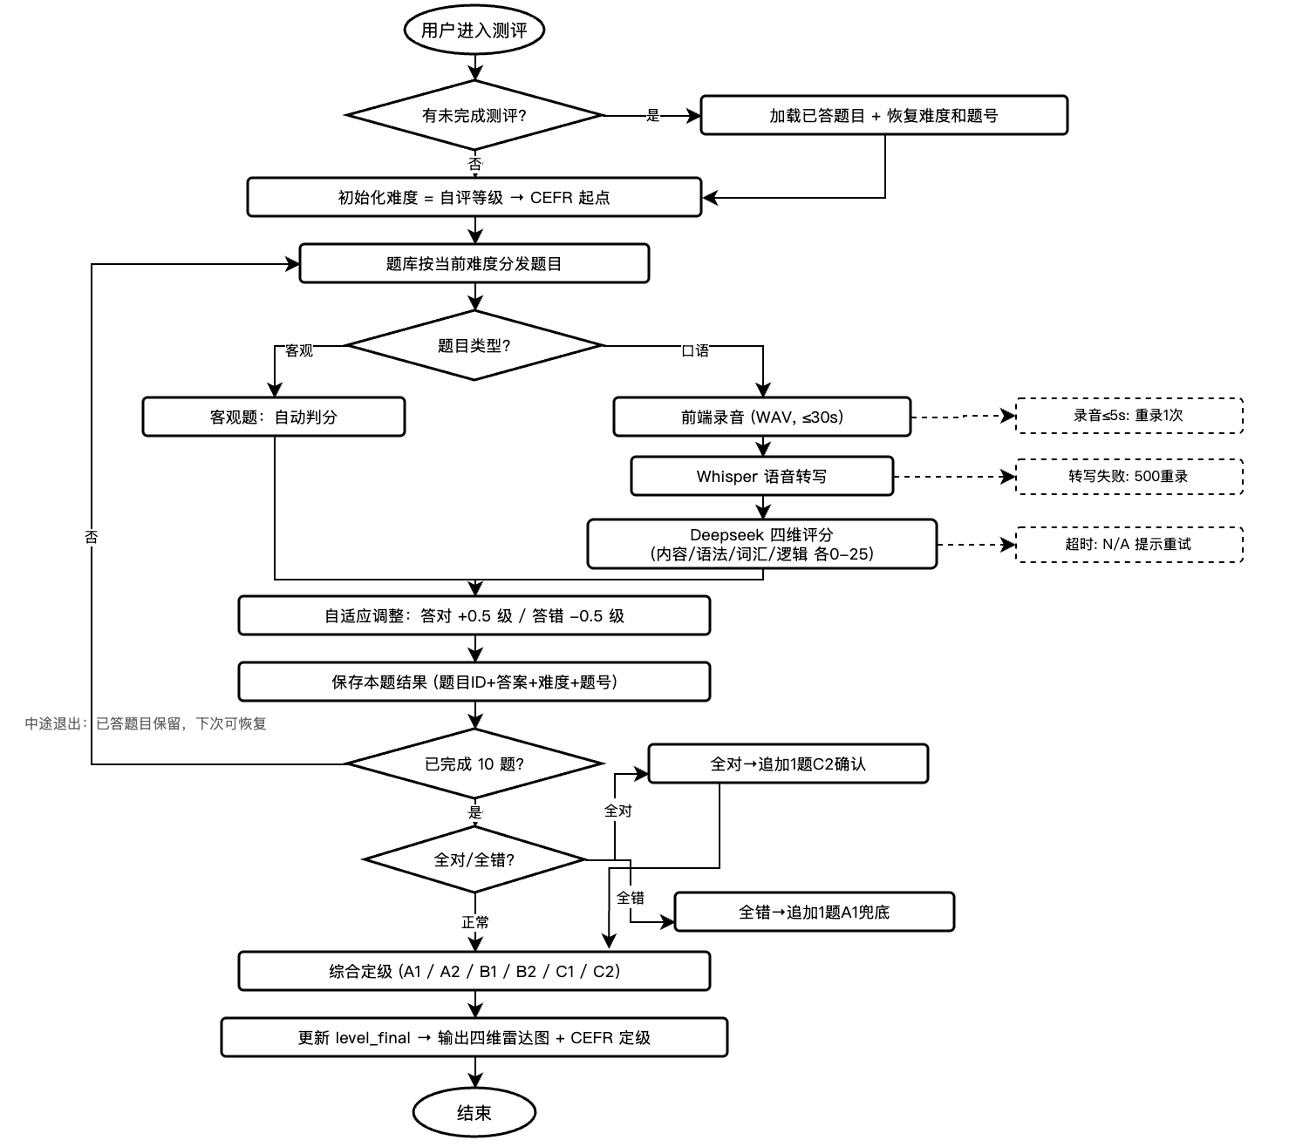
图 3-5 英语水平智能测评流程图

3.2.5 学习路径生成
1. 介绍
基于用户画像和测评四维短板分析，规则引擎自动生成每日学习任务（默认 3 个：跟读练习 + 情景对话 + 听力训练，共 20-30 分钟）。用户可跳过、替换或调整难度，系统根据反馈持续优化。
2. 输入
(1) 输入来源：user_profiles 画像数据 + assessment_records 四维分数 + 用户任务反馈。
(2) 数据格式：age_group、learning_goal、interests、level_final、四维分数 JSON、任务反馈（skip/swap/difficulty_up/difficulty_down）。
(3) 数量/频率：每日首次登录生成一次，手动刷新每日限 3 次。
3. 处理
(1) 输入验证：level_final 有效；task_date 为当天；已有当日任务则直接返回。
(2) 处理流程：规则引擎六步法 → ①短板优先：取四维最低分 → ②学习目标加权：日常→日常场景, 商务→商务+正式表达, 考试→学术词汇, 出国→旅行+实用口语, 兴趣→轻松话题 → ③匹配 CEFR 等级 → ④参考 age_group 调整风格 → ⑤结合 interests 优选 → ⑥输出 3 个任务写入 daily_tasks。用户操作：跳过/换一个/调整难度（下次 ±1）/加量（完成 3 个后可追加 1 个）。
(3) 异常处理：连续 3 天跳过同一类型提示可关闭；内容池不足复用历史变换顺序；新用户测评后立即生成首次任务。
4. 输出
(1) 输出到：daily_tasks 表。
(2) 输出数据：tasks JSON（type/content_id/title/duration/difficulty/scene）、task_date、status。
(3) 错误消息："今日任务已生成"、"内容更新中，请稍后再试"。
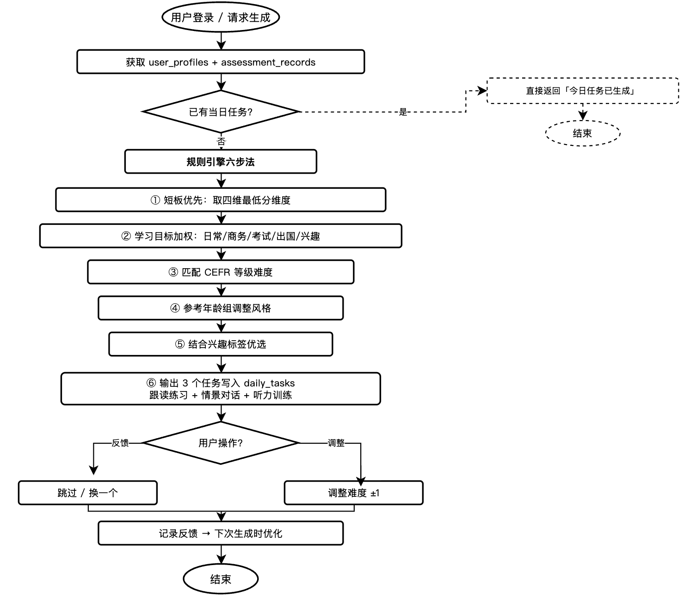
图 3-6 学习路径生成流程图

3.3 模块二：学习服务模块
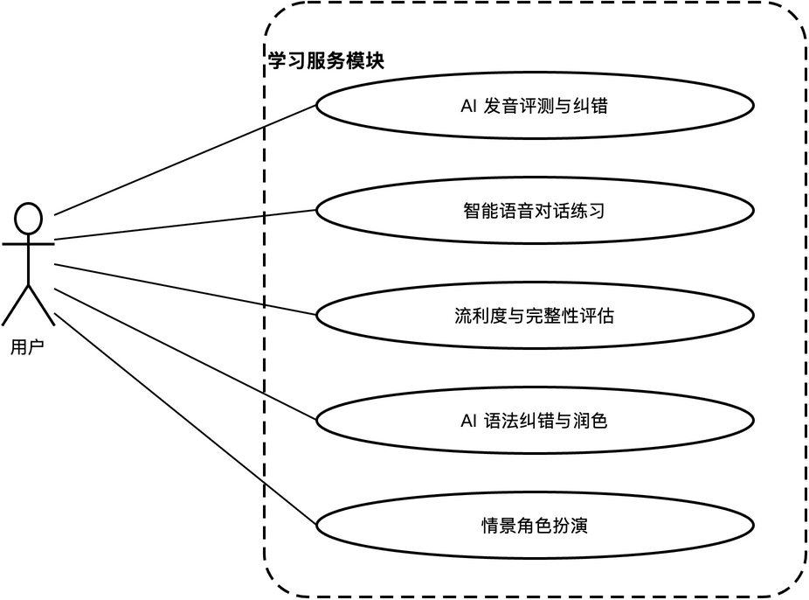
图 3-7 学习服务 UML 用例图
学习服务是 Lingolab-ai 的核心训练模块，集成了 AI 发音评测、智能语音对话、流利度评估、语法纠错与润色、情景角色扮演五大子功能。底层技术链路统一：语音输入 → Whisper 转写 → Deepseek 分析/生成 → TTS 语音输出，各子功能在该链路上叠加不同的评分维度和 Prompt 策略。
包含以下 5 个子功能：

3.3.1 AI 发音评测与纠错
1. 介绍
用户跟读标准发音（单词或句子），系统从音素准确度、重音位置、连读表现、语调曲线、节奏感五个维度精细评分，定位错误音素并给出中文纠音建议。支持单词级和句子级两种跟读模式，单次评测延迟目标 <3 秒。
2. 输入
(1) 输入来源：用户录音音频 + 跟读模式（单词/句子）+ 跟读内容 ID。
(2) 数据格式：音频 WAV 16kHz、content_id（int）、mode（word/sentence）。单词模式 1-3 秒，句子模式 3-15 秒。
(3) 数量/频率：不限制频率。
3. 处理
(1) 输入验证：音频非空 ≥1 秒；content_id 存在；mode 合法。录音 <1 秒提示"录音过短"，无声提示"未检测到语音"。
(2) 处理流程：上传音频 → Whisper 转写 + 音素级对齐 → 加载标准音音素标注 → 五维评分：音素准确度 40% + 重音位置 15% + 连读表现 15%（仅句子）+ 语调曲线 15% + 节奏感 15% → 加权综合分（单词：音素 50%/重音 25%/节奏 25%；句子：音素 40%/重音 15%/连读 15%/语调 15%/节奏 15%）→ 错误音素定位 + 纠音建议 → 记录 pronunciation_records。
(3) 异常处理：Whisper 低置信度提示"环境噪音较大"；转写与原文不匹配标记"可能读错内容"；API 超时返回 504。
4. 输出
(1) 输出到：pronunciation_records 表。
(2) 输出数据：综合分数（绿≥80/黄60-79/红<60）、五维分项分数、错误音素列表、纠音建议文本、IPA 音标。
(3) 错误消息："未检测到语音，请重试"、"录音过短"、"环境噪音较大"、"评分服务繁忙，请稍后重试"。
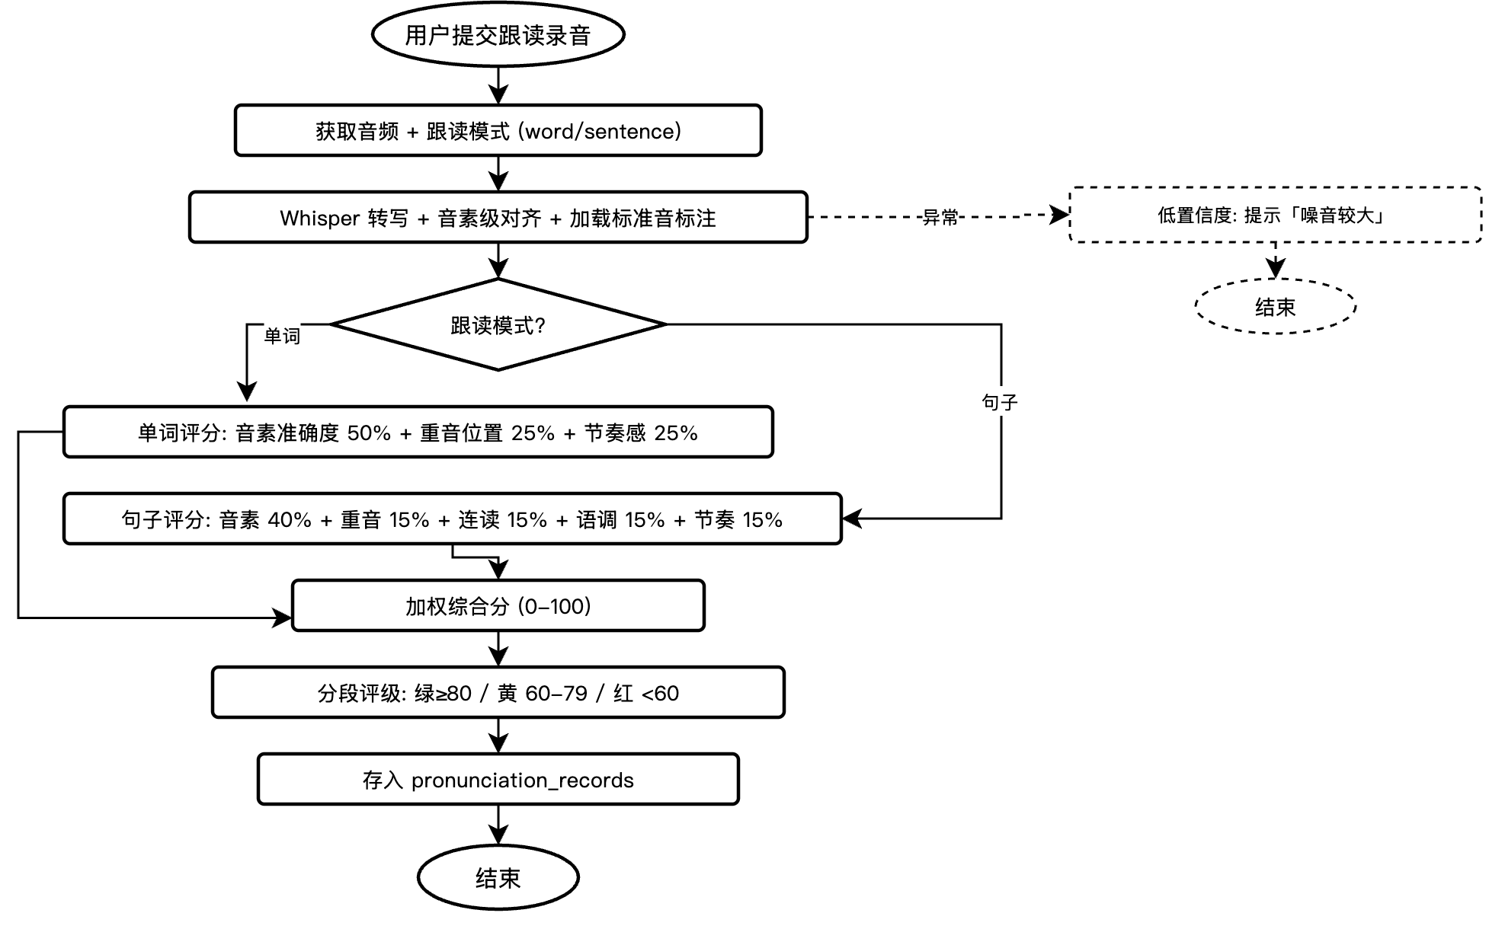
图 3-8 五维评分计算流程图
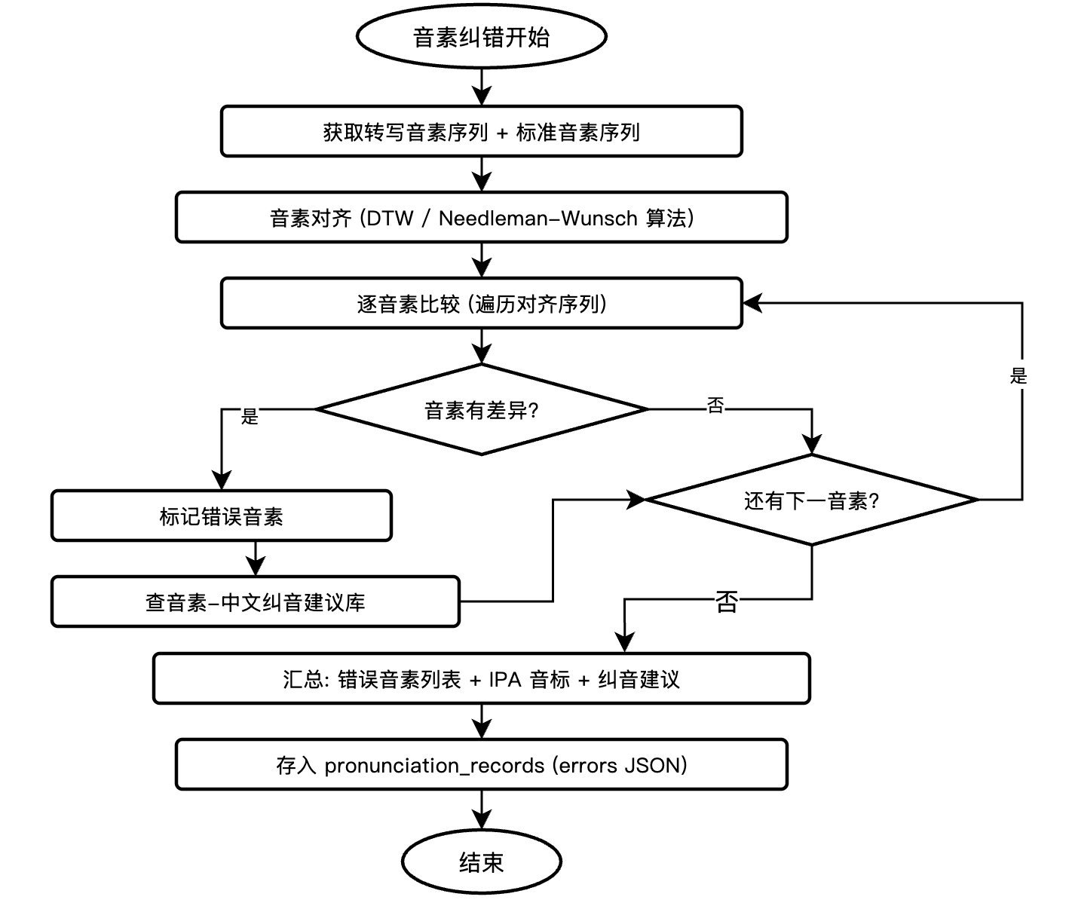
图 3-9 音素纠错定位流程图

3.3.2 智能语音对话练习
1. 介绍
基于 Deepseek 驱动的 AI 虚拟对话伙伴，支持 4 个 MVP 场景（自我介绍/问路/购物/餐厅）沉浸式语音对话。端到端延迟 <3 秒，保留最近 10 轮上下文，对话结束生成四维表现评分。
2. 输入
(1) 输入来源：用户选择场景 + 每轮语音录音。
(2) 数据格式：场景 ID（int）、录音 WAV ≤30s、session_id（string）。
(3) 数量/频率：每对话 5-8 轮。
3. 处理
(1) 输入验证：音频非空 ≥2 秒；session_id 有效；场景 ID 合法。沉默 ≥5 秒 → AI 提示"I didn't catch that, could you repeat?"。
(2) 处理流程：选择场景 → AI 开场白（文字+TTS）→ 用户语音 → Whisper 转写 → Deepseek 生成回复（A1-A2：基础 500-1000 词/慢语速 120wpm/1-2 句/每轮轻提示；B1：中阶 1500-2500 词/正常 150wpm/2-3 句/每 3 轮提示；B2+：高阶 3000+ 词/偏快 170wpm/3-5 句/仅明显错误）→ TTS 合成语音 → 双模态展示 → 5-8 轮后结束评分（发音 30%+语法 30%+词汇 20%+参与度 20%）。
(3) 异常处理：Whisper 低置信度标注"识别可能不准"；Deepseek 超时退回应急回复；TTS 失败仅文字标注"语音暂时不可用"；说中文回复"Sorry, could you say that in English?"。
4. 输出
(1) 输出到：conversation_sessions + conversation_messages 表。
(2) 输出数据：每轮消息（role/text/audio_url/grammar_errors/score）、对话结束四维评分 + 改进建议。
(3) 错误消息："AI 正在思考，请稍等"、"语音播放暂时不可用"、"Sorry, could you say that in English?"。

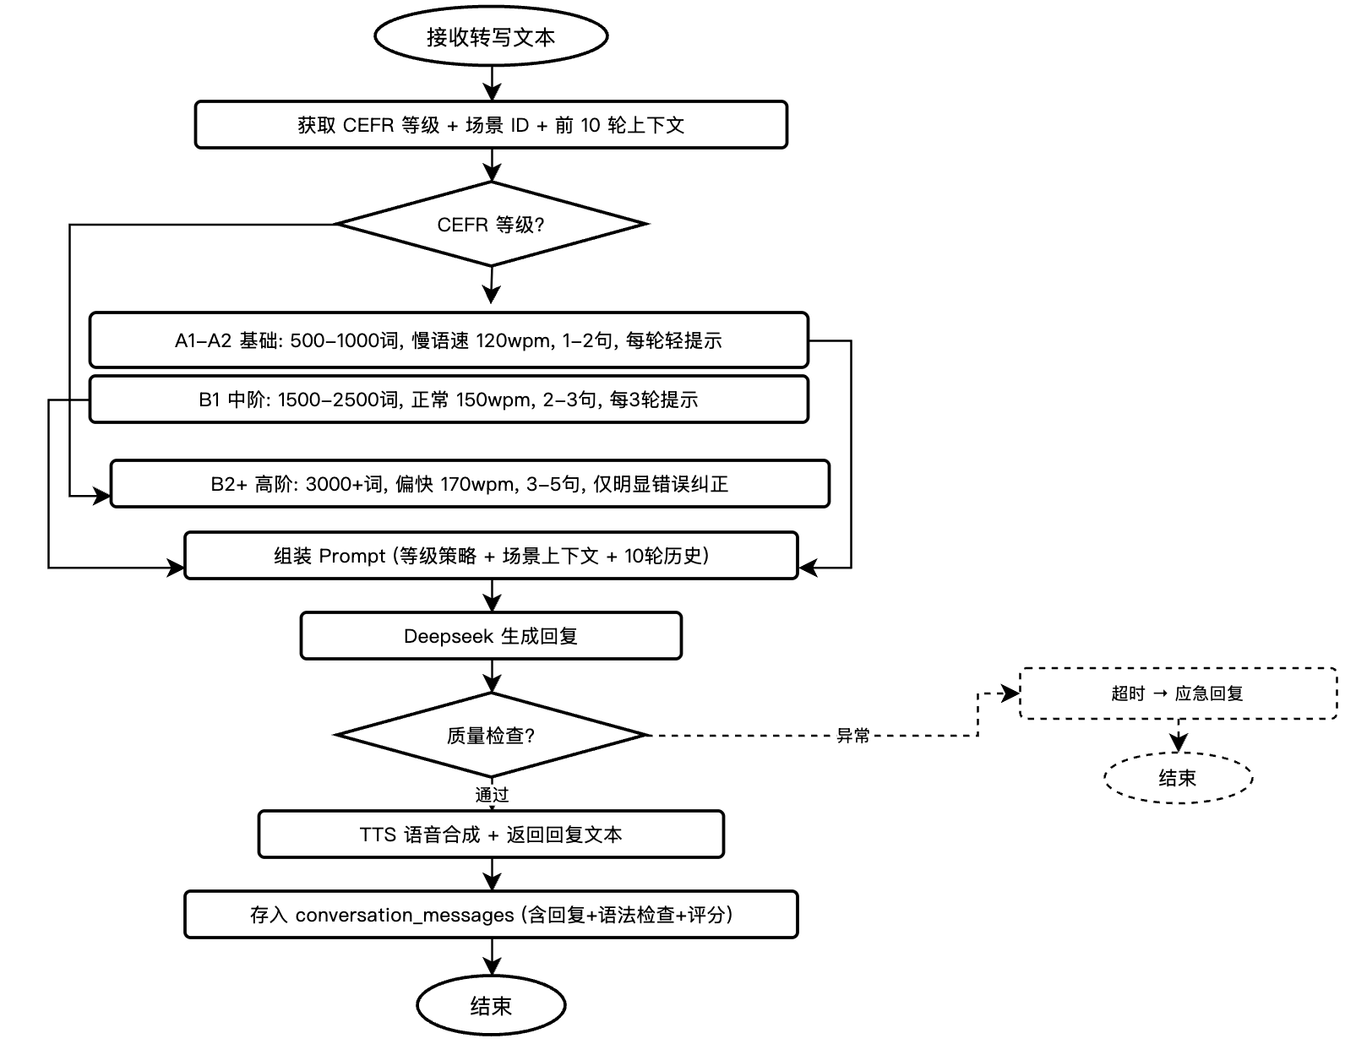
图 3-11 AI 回复生成流程图

3.3.3 流利度与完整性评估
1. 介绍
嵌入对话每轮自动评估用户表达的流利度和内容完整性，静默评分不打断对话，对话结束时统一汇总展示五维流利度报告。基于 Whisper 转写文本+音频时间戳+Deepseek 语义分析。
2. 输入
(1) 输入来源：每轮用户语音转写文本和音频元数据（时长、VAD 静音段）。
(2) 数据格式：转写文本（string）、音频时长（float）、VAD 时间戳（json）、场景上下文（string）。
(3) 数量/频率：对话每轮自动触发。
3. 处理
(1) 输入验证：文本 ≥3 词才完整评估（<3 词标注"仅供参考"）；VAD 缺失用 0.5s 阈值兜底。
(2) 处理流程：五维计算 → 语速（wpm, 满分 25）+ 停顿频率（>0.5s 次数/分钟, 满分 20）+ 重复率（<5%, 满分 20）+ 语法正确性（Deepseek 检查, 满分 20）+ 内容相关性（语义相似度, 满分 15）→ 综合分（100）→ 分段评级（85-100 优秀/70-84 良好/55-69 中等/40-54 初级/<40 入门）→ 静默存入 conversation_messages.fluency_scores。
(3) 异常处理：语义分析超时跳过相关性标 N/A；无内容跳过该轮；连续 3 轮下降提示"要不要放慢节奏？"。
4. 输出
(1) 输出到：conversation_messages.fluency_scores（JSON）。
(2) 输出数据：综合流利度 + 五维分项 + 分段评级 + 最佳轮次 + 改进建议。
(3) 错误消息："回复过短，评估仅供参考"、"部分维度数据不足"。
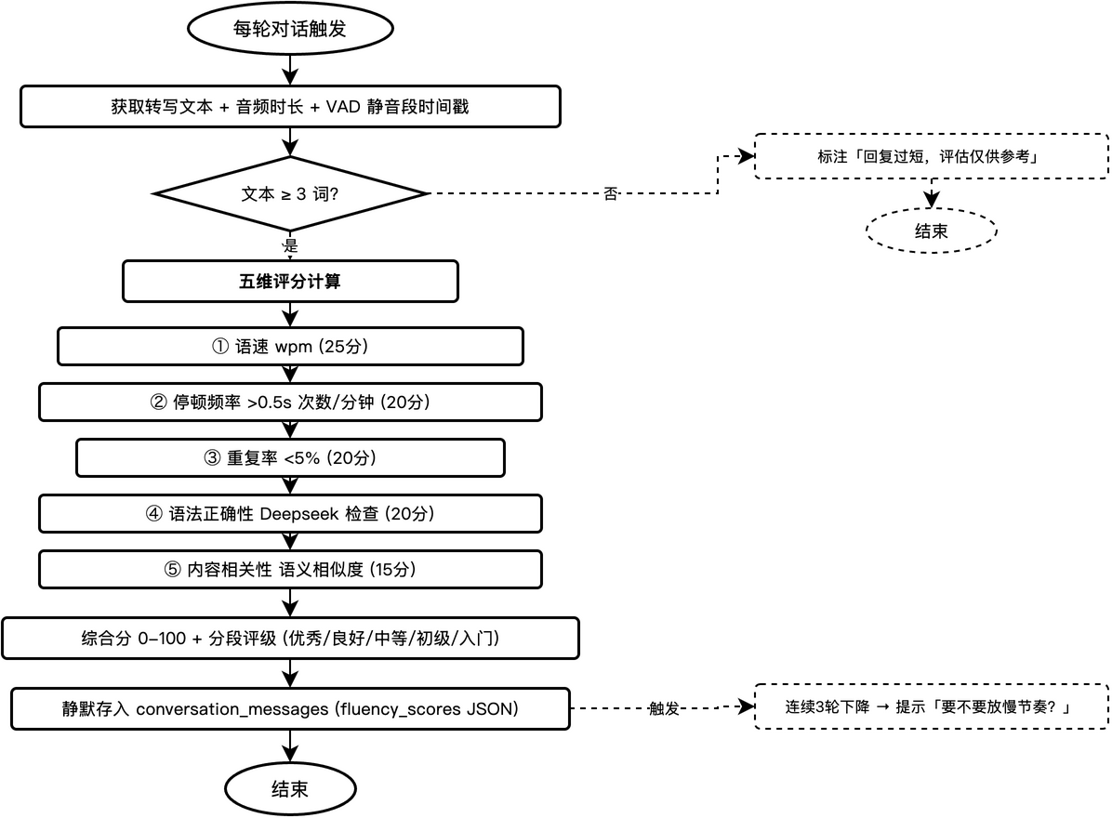
图 3-12 单轮流利度评估流程图

3.3.4 AI 语法纠错与润色
1. 介绍
嵌入对话每轮对用户转写文本进行 6 类语法错误检测（时态/主谓一致/冠词/介词/词序/单复数），展示原文错误高亮+修正版+语法说明，并提供地道表达润色建议。无错误时不展示纠错区。
2. 输入
(1) 输入来源：每轮 Whisper 转写后的用户文本。
(2) 数据格式：转写文本（string）、置信度（float）、前 3 轮上下文。
(3) 数量/频率：每轮自动触发。
3. 处理
(1) 输入验证：文本 <3 词不纠错；置信度低标注"纠错仅供参考"。
(2) 处理流程：Deepseek 语法检查 → 识别 6 类错误 → 修正版 + 语法说明 → 润色建议（礼貌升级/口语化/俚语/缩略/精简）→ 纠错默认展示，润色折叠 → 用户可点采纳 → 存入 conversation_messages.grammar_check。
(3) 异常处理：无错误显示 "This sounds good!"；格式异常展示原文记录日志；多次同类型错误对话结束汇总"常见错误 Top 3"。
4. 输出
(1) 输出到：conversation_messages.grammar_check（JSON, 含 errors/polish_suggestion/polish_adopted）。
(2) 输出数据：错误列表（word/correction/type/position）、修正版全文、润色建议、采纳状态。
(3) 错误消息：无错误展示 "This sounds good!"；过短展示"回复太短，建议展开表达"。
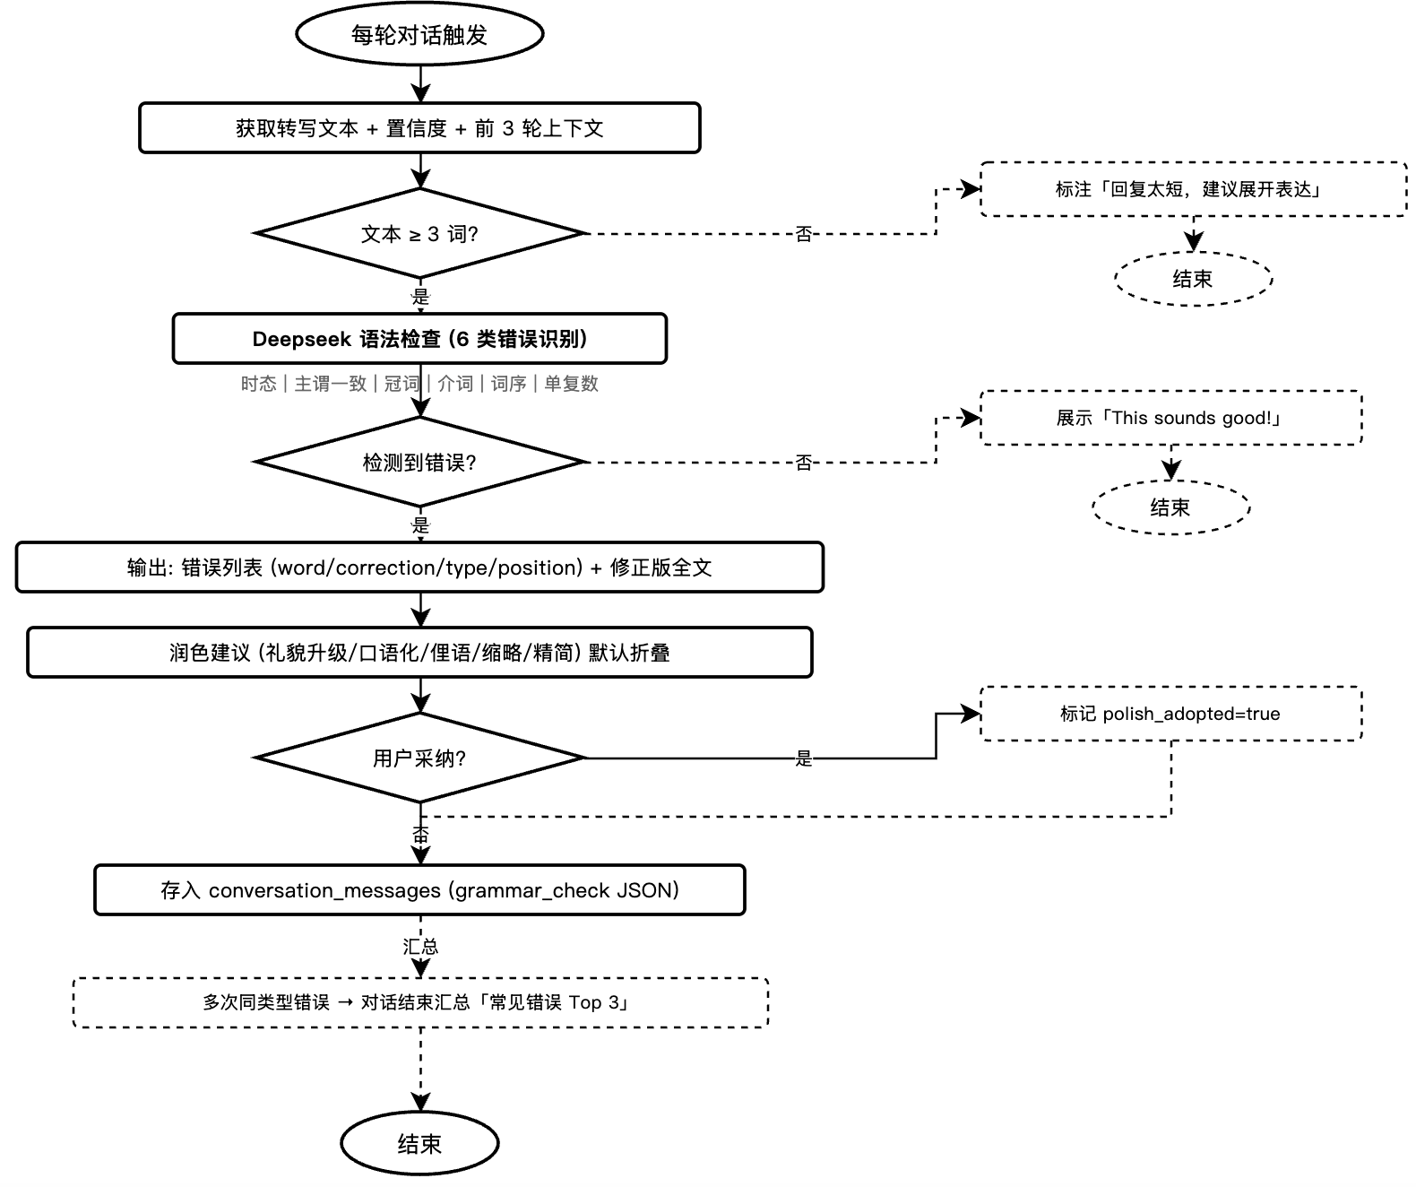
图 3-13 语法错误检测流程图

3.3.5 情景角色扮演
1. 介绍
用户选择特定角色（面试者/餐厅服务员/导游），AI 扮演对方角色进行多轮互动。与智能语音对话练习（3.3.2）共用底层技术链路（语音→转写→LLM→TTS），差异在 Prompt 注入角色设定和评分侧重（角色贴合度 40%+场景礼仪 25%+专业术语 20%+应对能力 15%）。对话前展示角色说明卡（角色目标/常见用语/建议话术），帮助用户快速进入场景。
2. 输入
(1) 输入来源：用户通过场景选择页选择角色（面试者/服务员/导游），每轮通过前端录音组件提交语音输入。
(2) 数据格式：role_id（int, 映射角色：1→面试者, 2→服务员, 3→导游）、音频文件（WAV 16kHz 单声道, ≤30s）、session_id（string, 用于标识和恢复对话）。
(3) 数量/频率：每次角色扮演 5-10 轮对话，用户可随时结束并获取评分。
3. 处理
(1) 输入验证：音频非空、时长 ≥2 秒；session_id 有效（未过期）；role_id 在可用角色列表（1/2/3）中。沉默 ≥5 秒 → AI 主动提示继续对话。
(2) 处理流程：用户选择角色 → 展示角色说明卡（角色目标/常见用语/建议话术）→ 注入角色 Prompt（"你是{AI角色}，正在{场景描述}。对方是{用户角色}，英语水平{CEFR等级}。你的任务：模拟真实场景对话，根据用户表达评估礼节恰当性/专业术语/场景应对，对话结束后给出评分和改进建议"）→ 语音→Whisper 转写→Deepseek 生成回复→TTS 语音输出 闭环（复用 3.3.2 技术链路）→ 对话结束四维评分：角色贴合度（40%, 表达是否符合角色身份和场景）+ 场景礼仪（25%, 敬语/称呼/语气是否得体）+ 专业术语（20%, 场景相关词汇使用是否准确）+ 应对能力（15%, 面对突发问题是否能恰当回应）→ 展示评分报告含各维度评语和改进建议。
(3) 异常处理：用户完全偏离角色 → AI 温和拉回（如面试场景："As the interviewer, let me ask you about..."）；角色对话无法继续 → AI 自然结束对话（面试："感谢你的时间，我们会尽快联系你" / 导游："谢谢你今天的导览"）；用户说中文 → AI 回复"Sorry, could you say that in English?"；Whisper 置信度低 → 展示转写+标注"识别可能不准"；Deepseek 超时 → 退回应急回复；TTS 失败 → 仅展示文字回复标注"语音播放暂时不可用"。
4. 输出
(1) 输出到：conversation_sessions 表（含 role_id 和角色扮演评分 JSON）+ conversation_messages 表（复用相同结构，每轮消息含转写文本/AI 回复/角色评分维度）。
(2) 输出数据：四维角色扮演评分（角色贴合度/场景礼仪/专业术语/应对能力各 0-100）+ 各维度评语文本 + 综合分 + 改进建议。
(3) 错误消息："AI 正在思考，请稍等"（Deepseek 超时）、"语音播放暂时不可用"（TTS 故障）、"Sorry, could you say that in English?"（中文检测）、"I didn't catch that, could you repeat?"（5 秒沉默）。
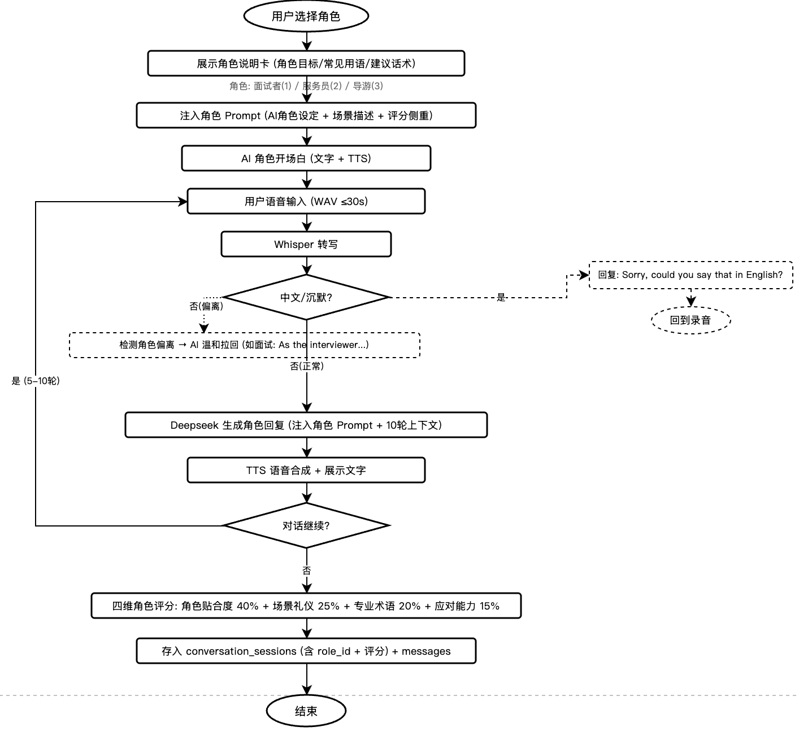
图 3-14 角色对话交互流程图

3.4 模块三：个性化推荐服务模块
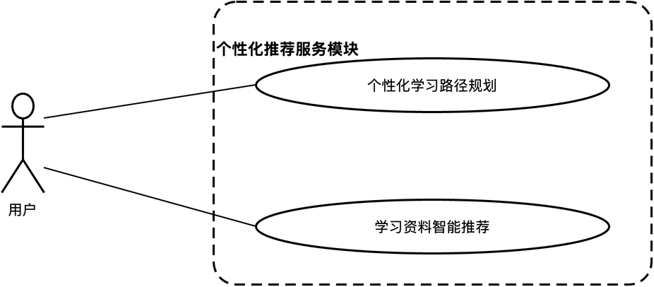
图 3-15 个性化推荐服务 UML 用例图
个性化推荐服务基于用户画像、测评短板、学习目标和兴趣标签，通过规则引擎精准匹配学习路径和资料。包含个性化学习路径规划和学习资料智能推荐两个子功能。MVP 阶段使用规则引擎，后续引入协同过滤和强化学习。
包含以下 2 个子功能：

3.4.1 个性化学习路径规划
1. 介绍
基于用户画像和测评结果，规则引擎自动生成每日学习任务（跟读 5-10min + 情景对话 10-15min + 听力 5min）。用户可跳过/替换/调整难度/追加任务，新用户测评后立即生成首次任务。
2. 输入
(1) 输入来源：user_profiles + assessment_records + 用户任务反馈。
(2) 数据格式：age_group、learning_goal、interests、level_final、四维分数 JSON、任务反馈（skip/swap/difficulty_up/difficulty_down）。
(3) 数量/频率：每日生成一次，手动刷新限 3 次。
3. 处理
(1) 输入验证：level_final 有效；task_date 为当天。
(2) 处理流程：规则引擎 → ①短板优先 ②学习目标加权 ③匹配 CEFR ④年龄调整 ⑤兴趣优选 ⑥输出写入 daily_tasks。用户操作：跳过/换一个/调整难度/加量。
(3) 异常处理：连续 3 天跳过提示可关闭；内容不足复用历史；测评后立即生成不等到次日。
4. 输出
(1) 输出到：daily_tasks 表。
(2) 输出数据：tasks JSON（type/content_id/title/duration/difficulty/scene）、status。
(3) 错误消息："今日任务已生成"、"内容更新中，请稍后再试"。
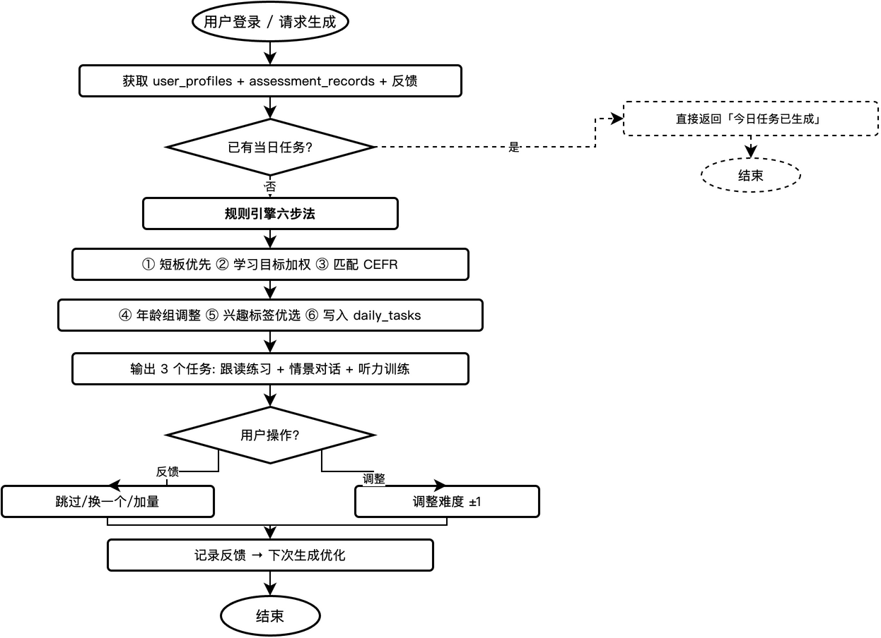
图 3-16 每日任务生成流程图

3.4.2 学习资料智能推荐
1. 介绍
基于短板维度、CEFR 等级、兴趣标签，规则引擎三要素评分（短板 40%+难度 35%+兴趣 25%）匹配视频/文章/音频三类材料。每次展示 6 条，每日刷新，7 天内不重复。
2. 输入
(1) 输入来源：user_profiles + assessment_records + learning_materials（去重）。
(2) 数据格式：level_final、interests、短板维度、7 天内已推荐 ID 列表。
(3) 数量/频率：每日刷新一次。
3. 处理
(1) 输入验证：排除 7 天内已推荐和"不感兴趣"同类。
(2) 处理流程：规则评分 → 短板匹配（每个命中 +10, 权重 40%）+ 难度匹配（=等级 +35, ±1 级 +20, 权重 35%）+ 兴趣匹配（每个命中 +8, 权重 25%）→ 取前 6 条（视频×2+文章×2+音频×2）→ 不足补足 ≥4 条。新用户短板分默认为 0。
(3) 异常处理：URL 失效可举报；多次不感兴趣记录偏好；总量不足复用排序。
4. 输出
(1) 输出到：前端展示；点击写入 learning_materials 表。
(2) 输出数据：6 条资料（material_id/title/type/url/cefr_level/tags/duration/score）。
(3) 错误消息："暂无更多推荐，请稍后再试"、"内容加载失败"。
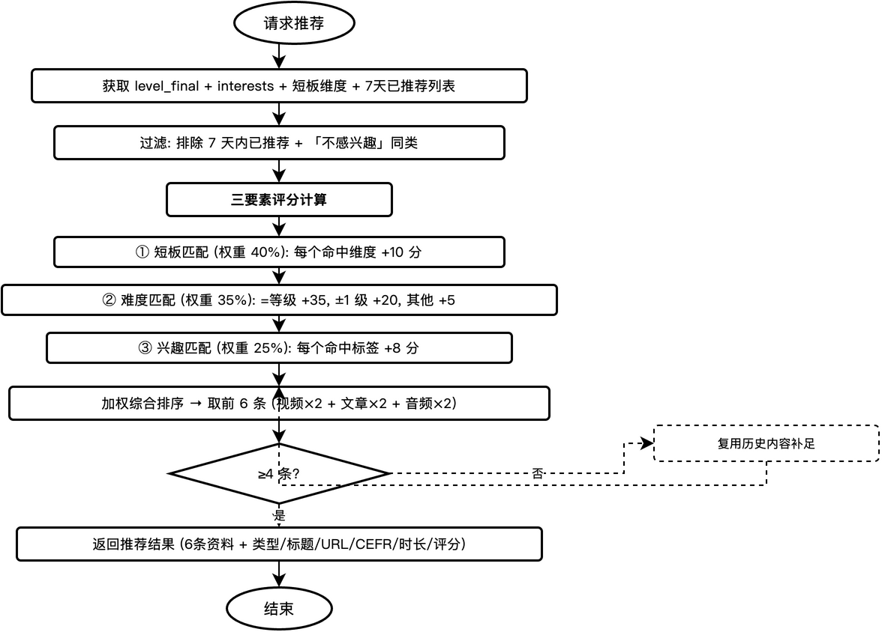
图 3-17 规则推荐计算流程图
————————————————————————————————————————

3.5 模块四：激励服务模块
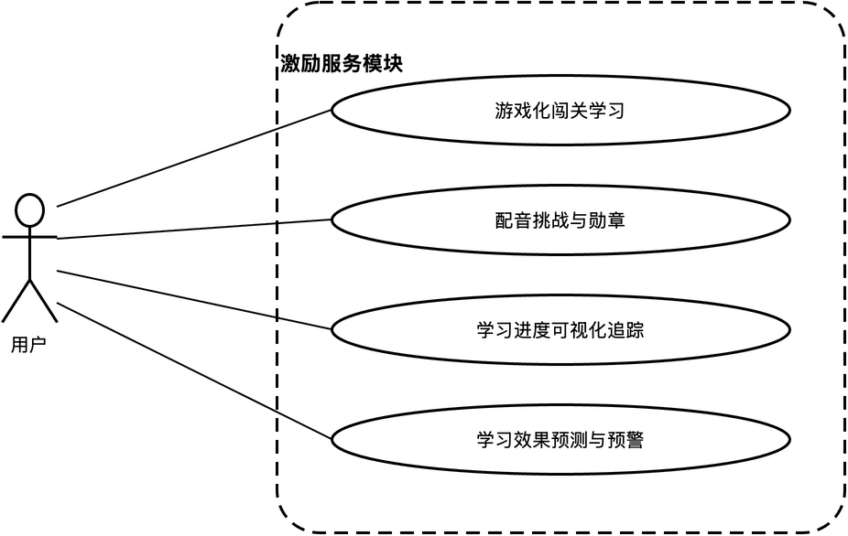
图 3-18 激励服务 UML 用例图
激励服务通过游戏化闯关、配音挑战与成就徽章、学习进度可视化和效果预测预警等子功能，激发用户持续学习动力。进度追踪以雷达图/趋势折线图/日历热力图展示；效果预测基于线性回归预估达标时间，预警规则在用户懈怠时主动推送提醒。
包含以下 4 个子功能：

3.5.1 游戏化闯关学习
1. 介绍
每日闯关（5 关难度递增 A1→B2，每关跟读发音分 ≥70 通过）+ 配音挑战（影视片段配音模仿原声），配合积分和 7 种勋章体系。
2. 输入
(1) 输入来源：每日闯关 → 跟读录音；配音挑战 → 配音录音。
(2) 数据格式：关卡 ID 1-5 + 录音；片段 ID + 录音。
(3) 数量/频率：每日闯关限 1 轮/日；配音不限次数。
3. 处理
(1) 输入验证：录音非空；发音分 ≥70 通过；第 3 次失败提示听标准音。
(2) 处理流程：闯关 → 5 关递增难度，每关调用发音评分，≥70 通过（+20 分/关），全通 +30。配音 → 播放原声 → 用户配音 → 三维评估（发音相似度 50%+语调 30%+情感 20%）→ +30 积分。积分规则：每日任务 +10/项、闯关全通 +130、配音 +30、连续 7 天 +100、发音 ≥85 +20、分享 +10。勋章：新手上路/坚持之星/发音突破/进步达人/配音达人/满分挑战/学霸成就。
(3) 异常处理：N 次失败提示听标准音；生僻词展音标；已完成提示"明天再来"。
4. 输出
(1) 输出到：pronunciation_records / user_scores / user_badges 表。
(2) 输出数据：闯关结果、配音评分（三维+综合）、积分变更、勋章弹窗。
(3) 错误消息："今日已完成，明天再来挑战"、"要不要先听标准音再试？"。
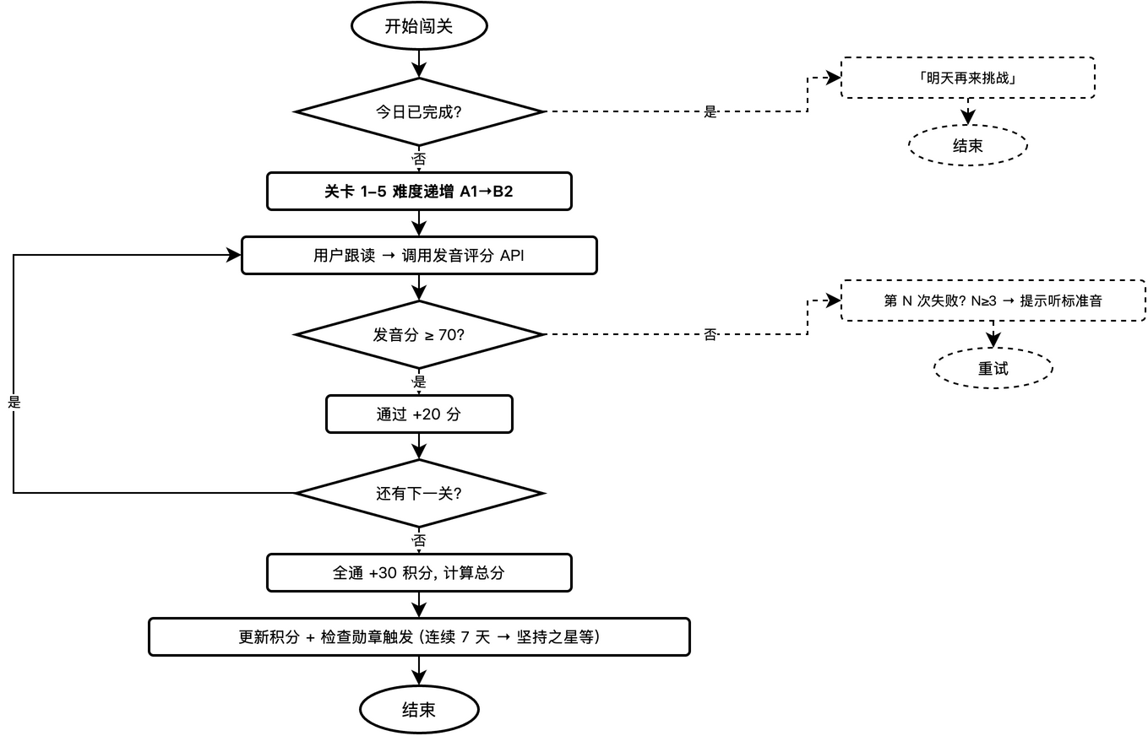
图 3-19 每日闯关流程图
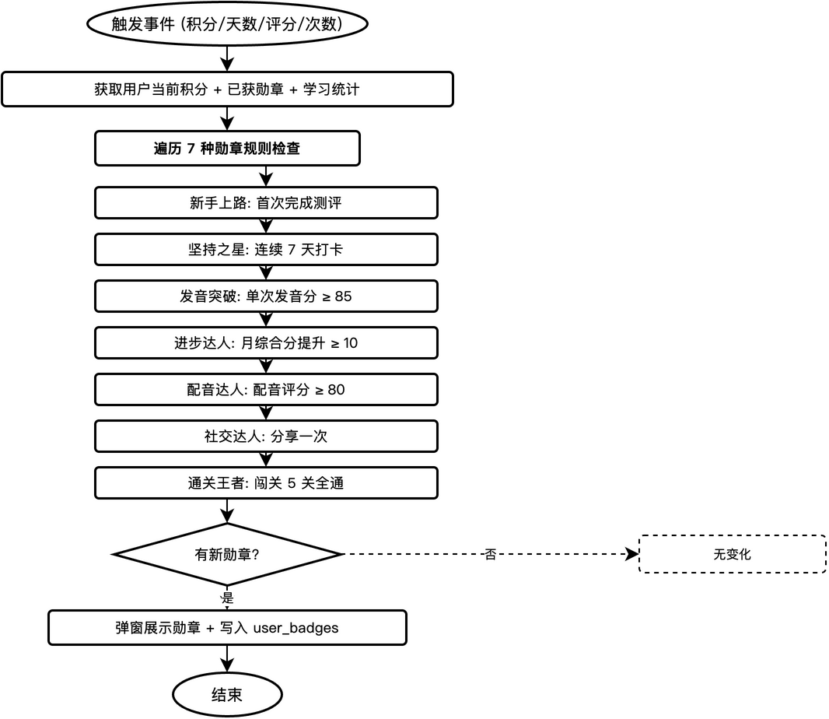
图 3-20 勋章获取流程图

3.5.2 学习进度可视化追踪
1. 介绍
以雷达图（五维+前后对比）、趋势折线图（发音+流利度）、日历热力图（4 色 GitHub 风格）展示学习轨迹。支持日/周/月/全部切换，汇总 6 项核心统计。
2. 输入
(1) 输入来源：pronunciation_records + conversation_messages + daily_tasks + assessment_records。
(2) 数据格式：按 user_id + 时间范围聚合；时间范围 day/week/month/all。
(3) 数量/频率：打开进度页实时查询。
3. 处理
(1) 输入验证：时间范围合法。
(2) 处理流程：聚合查询 → 雷达图（发音/流利度/语法/听力/表达丰富度 五维 + 上次对比）→ 折线图（X 时间/Y 分数, 发音蓝+流利度绿）→ 热力图（深绿 3 任务≥25min/中绿 2 任务/浅绿 1 任务/灰未学）→ 6 项统计（累计时长/累计打卡/连续打卡/最长连续/总跟读/总对话）。
(3) 异常处理：新用户引导"完成首次测评后展示"；无数据显示 N/A 或"暂无"。
4. 输出
(1) 输出到：前端渲染。
(2) 输出数据：雷达图 JSON + 折线图数组 + 热力图数组 + 6 项统计。
(3) 错误消息："数据加载中..."、"此时间段暂无学习记录"。
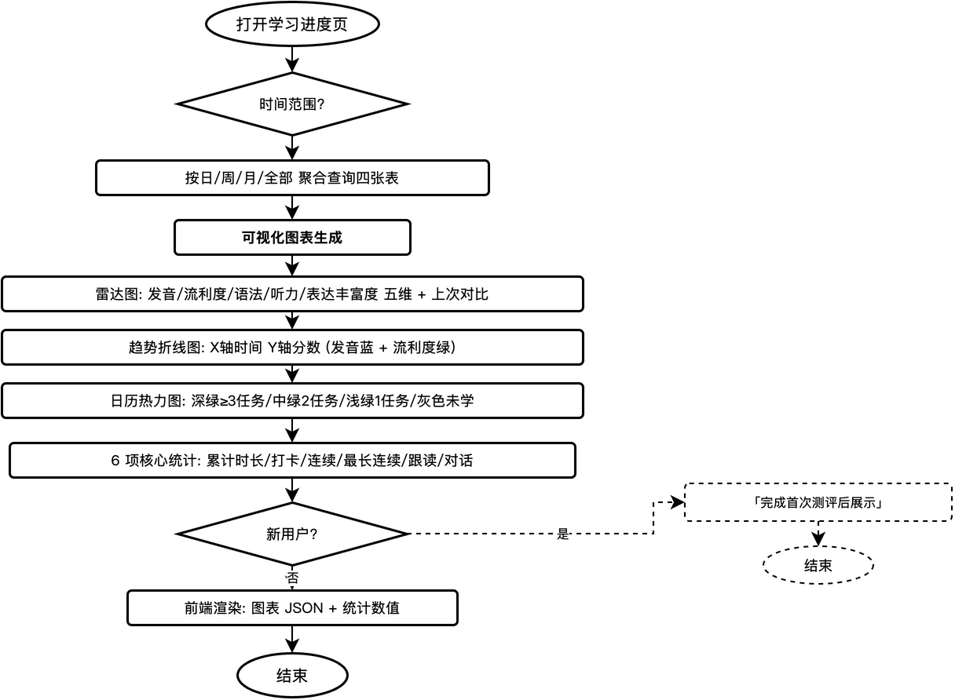
图 3-21 学习统计汇总流程图

3.5.3 学习效果预测与预警
1. 介绍
基于最近 30 天综合分（发音×0.4+流利度×0.3+语法×0.3）线性回归预测达标时间。3 条预警规则（连续 3 天未学/本周时长降>50%/发音 7 天未提升）命中推送系统消息。
2. 输入
(1) 输入来源：pronunciation_records + conversation_messages + daily_tasks + user_profiles。
(2) 数据格式：30 天每日综合分数组 + 每日时长数组 + 目标分（默认 85）。
(3) 数量/频率：每日凌晨计算一次。
3. 处理
(1) 输入验证：≥7 天才生成预测（<7 天引导"数据积累中"）。
(2) 处理流程：计算 30 天综合分 → 线性回归拟合趋势线 → 判断方向（斜率>0.05 上升/<-0.05 下降）→ 预计天数 = (目标分-当前分)/斜率 → 写入 learning_predictions → 预警检查：①连续 3 天未学 ②时长降>50% ③发音 7 天未提升 → 命中插入 notice。同一规则 7 天不重复。
(3) 异常处理：斜率为负提示"别灰心，调整节奏"；>365 天不展示具体日期；预警可关闭。
4. 输出
(1) 输出到：learning_predictions + notices 表。
(2) 输出数据：current_score/trend_slope/target_score/predicted_days/predicted_date/趋势方向 + 鼓励文案。
(3) 错误消息："数据积累中，学习满 7 天后生成预测"、"目标较远，建议拆分为小里程碑"。
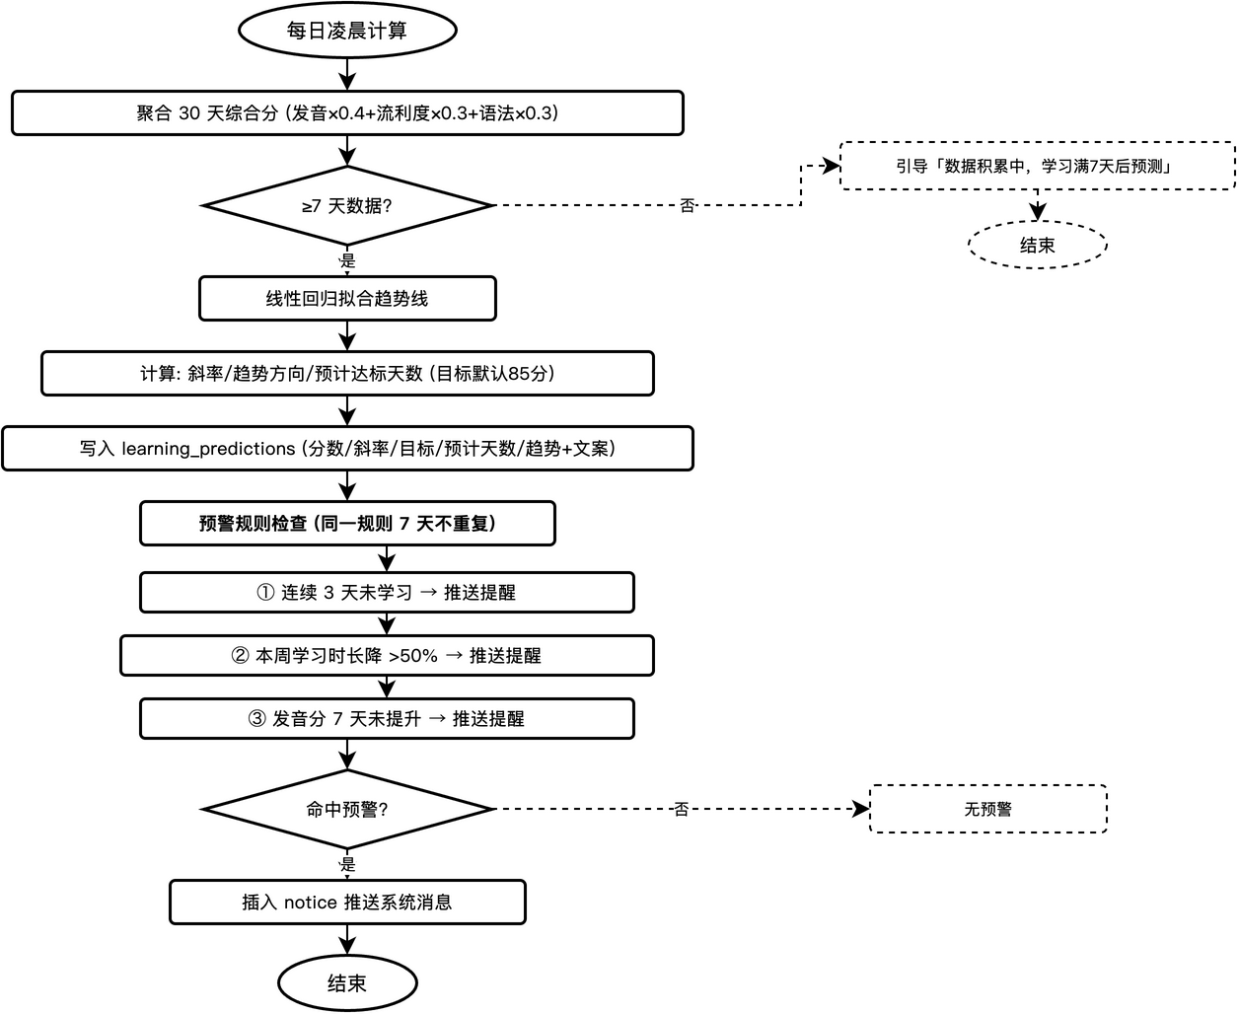
图 3-22 预警规则检查流程图

3.6 模块五：社区服务模块
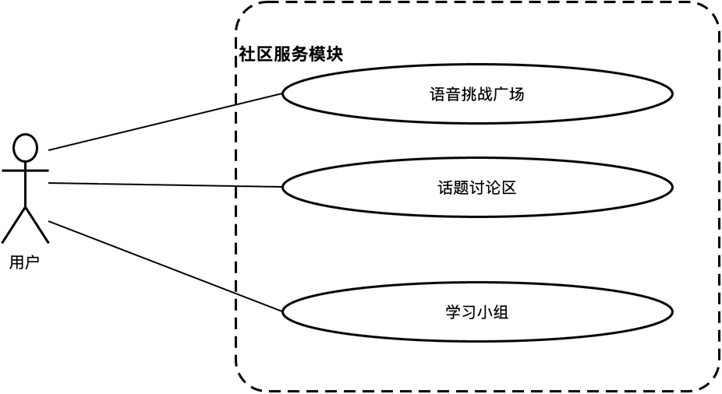
图 3-23 社区服务 UML 用例图
社区服务内置语音挑战广场、话题讨论区和学习小组三大功能。用户可发起/参与语音挑战（基于发音评分排名）、英文话题讨论（自动语法纠错）、创建/加入学习小组（上限 20 人）。AI 评分兜底确保基础反馈。
包含以下 3 个子功能：

3.6.1 语音挑战广场
1. 介绍
发起者录一段跟读发布挑战，其他用户参与跟读自动调用发音评分，按分数排名。每挑战 7 天有效，过期自动归档。
2. 输入
(1) 输入来源：发起者跟读内容+录音；参与者跟读录音。
(2) 数据格式：挑战文本 ≤200 字符、录音 WAV。
(3) 数量/频率：发起不限，参与不限。
3. 处理
(1) 输入验证：内容非空；录音非空；7 天有效期内。
(2) 处理流程：发起 → 存储内容+录音 → 发布广场 → 参与 → 调用发音评分 → 排行榜（发音分降序, 前三金/银/铜）→ 7 天归档。AI 评分兜底保证基础反馈。
(3) 异常处理：无人参与显示"等待挑战中"；评分失败标"待定"可重录；过期归档。
4. 输出
(1) 输出到：challenges + challenge_participations 表。
(2) 输出数据：挑战详情、排行榜、各参与评分。
(3) 错误消息："挑战已过期"、"录音评分失败，请重试"。
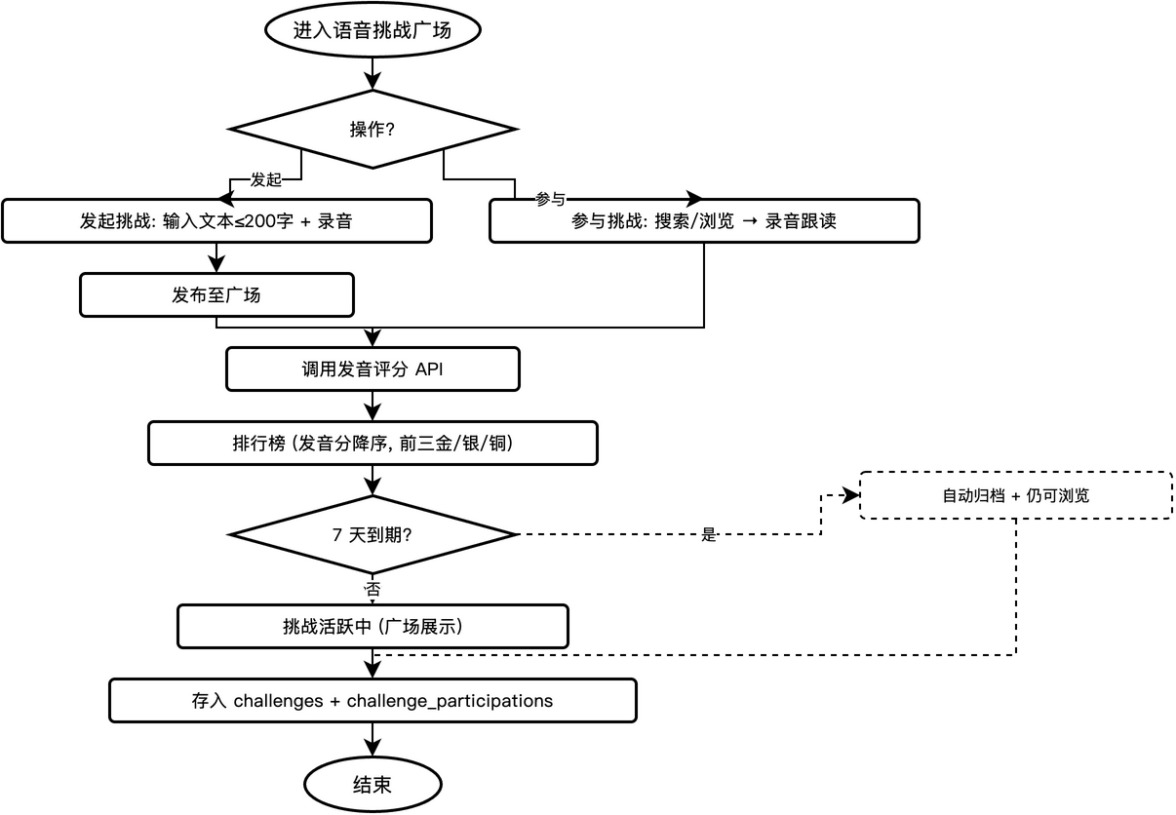
图 3-24 语音挑战流程图

3.6.2 话题讨论区
1. 介绍
用户用英文围绕话题进行文字讨论，发布评论自动触发语法纠错，语法错误标红高亮。鼓励英文，中文提示"Try in English!"。
2. 输入
(1) 输入来源：用户英文评论文本。
(2) 数据格式：文本 ≤1000 字符、话题 ID。
(3) 数量/频率：不限次数。
3. 处理
(1) 输入验证：非空；话题 ID 有效；敏感词过滤。
(2) 处理流程：提交 → 语言检测（中文提示但允许）→ Deepseek 语法检查 → 错误标红+修正版+语法说明 → 发布。
(3) 异常处理：不当内容拦截；语法检查失败仅展原文。
4. 输出
(1) 输出到：discussion_comments 表。
(2) 输出数据：评论（原文+错误高亮+修正版+语法说明）。
(3) 错误消息："评论含不当内容"、"Try expressing in English!"。

3.6.3 学习小组
1. 介绍
创建/加入学习小组（上限 20 人），组内打卡和互评。周平均发音分排名激励，30 天无活动自动归档。
2. 输入
(1) 输入来源：创建者填名称/描述/等级范围；加入者通过搜索或邀请链接。
(2) 数据格式：名称 ≤50 字符、描述 ≤200 字符、等级范围 CEFR。
(3) 数量/频率：每用户创 ≤3 个组；加入不限但每组 ≤20 人。
3. 处理
(1) 输入验证：名称非空；等级有效；未满员；未被拉黑。
(2) 处理流程：创建 → 写入 groups → 生成邀请链接 → 加入 → 写入 group_members → 打卡同步 → 互评（AI 兜底）→ 周排名 → 30 天无活动归档。
(3) 异常处理：满员提示"已满（20 人）"；被移除 30 天不可重入。
4. 输出
(1) 输出到：groups + group_members 表。
(2) 输出数据：小组详情、成员列表、打卡状态。
(3) 错误消息："该小组已满（20 人）"、"你已被移除，30 天内不可重新加入"。
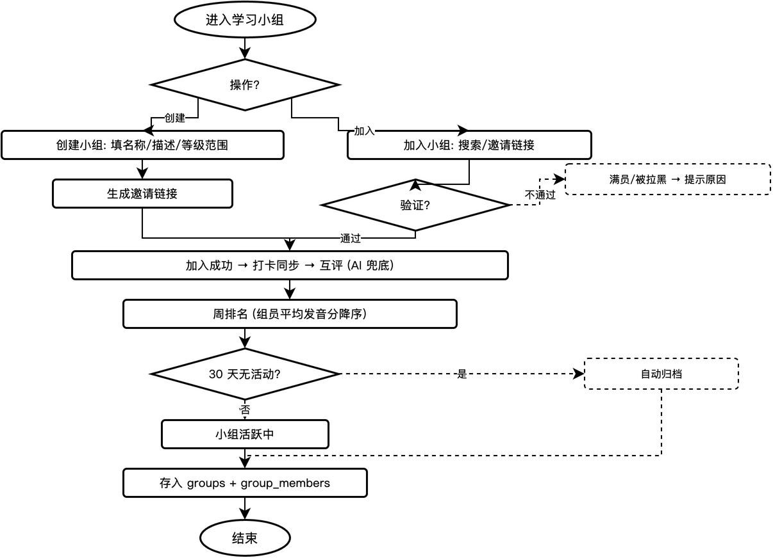
图 3-25 学习小组流程图

3.7 模块六：后台管理服务模块
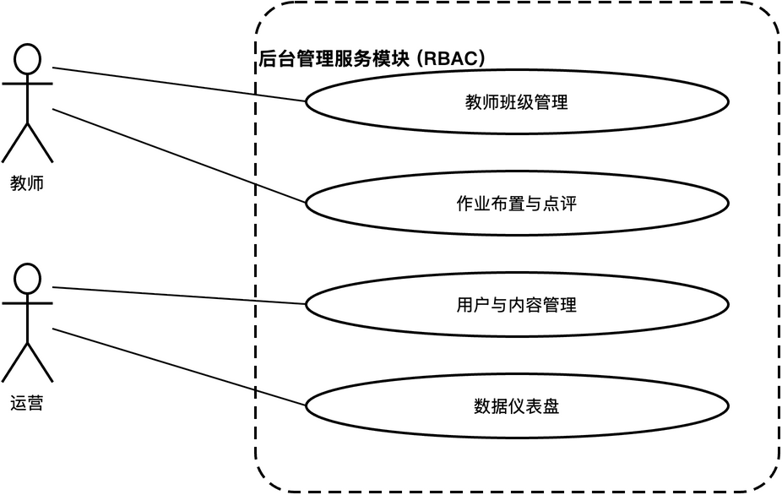
图 3-26 后台管理服务 UML 用例图
后台管理服务合并教师端和运营端，通过 RBAC 区分功能。教师管班级/看报告/布置作业/点评；运营管用户/内容/数据看板。同一 FastAPI+Vue 3 栈，/admin/ 路由，JWT+角色中间件。
包含以下 4 个子功能：

3.7.1 教师端班级管理
1. 介绍
教师创建班级（名称/描述/等级），生成 24h 邀请码，学生通过邀请码或手动加入。教师可查看学生列表和详细报告。
2. 输入
(1) 输入来源：教师后台表单。
(2) 数据格式：班级名称 ≤50 字符、描述 ≤200 字符、等级 CEFR、邀请码 6 位字母数字。
(3) 数量/频率：不限。
3. 处理
(1) 输入验证：名称非空唯一（该教师名下）；邀请码 24h 过期。
(2) 处理流程：创建 → 写入 classes → 生成邀请码 → 学生加入 → 写入 class_members → 教师查看列表 → 点击学生查看报告（复用进度页+录音）→ 可点评录音。
(3) 异常处理：邀请码过期可刷新；班级无学生引导分享；教师禁用则班级冻结。
4. 输出
(1) 输出到：classes + class_members；点评写 pronunciation_records.teacher_review。
(2) 输出数据：班级信息、学生列表+状态、学生报告+录音。
(3) 错误消息："邀请码已过期，请刷新"、"暂无学生"、"无权限访问"（403）。
————————————————————————————————————————

3.7.2 学生报告与作业布置
1. 介绍
教师布置定制作业（指定跟读/对话/配音），查看班级完成率，批量查看录音并逐条点评。
2. 输入
(1) 输入来源：教师后台作业表单。
(2) 数据格式：作业内容（content_id/scene_id/clip_id 组合）+ 截止日期 + 班级 ID。
(3) 数量/频率：不限。
3. 处理
(1) 输入验证：内容 ID 存在；班级 ID 有效且有权限。
(2) 处理流程：布置 → 写入 assignments → 学生完成（复用学习服务）→ 写入 assignment_records → 教师查看完成率 → 逐条点评。
(3) 异常处理：未加入看不到作业；已过期标"已截止"；无权限返 403。
4. 输出
(1) 输出到：assignments + assignment_records。
(2) 输出数据：作业列表（标题/内容/截止/完成率）、完成详情（时间/录音/分数/点评）。
(3) 错误消息："无权限查看该班级"、"作业已截止"。
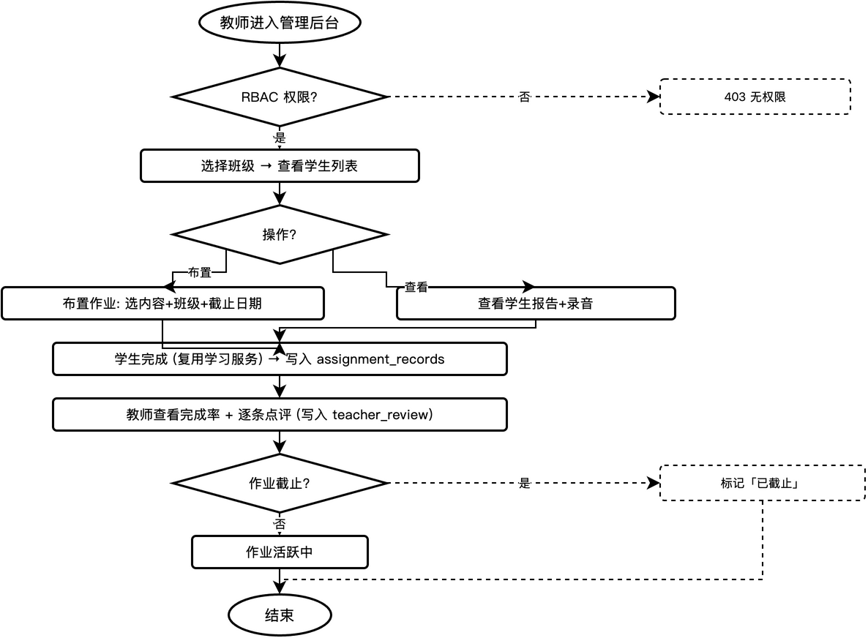
图 3-27 作业布置与点评流程图

3.7.3 运营端用户与内容管理
1. 介绍
运营管理用户账号（搜索/筛选/详情/禁用/恢复）和平台内容（题库/跟读/资料/配音/FAQ 的 CRUD）。操作记日志，敏感需二次确认。
2. 输入
(1) 输入来源：运营后台表单和列表。
(2) 数据格式：用户管理 → user_id + 操作类型；内容管理 → 各表字段。
(3) 数量/频率：按需。
3. 处理
(1) 输入验证：RBAC 校验；user_id 存在；字段符合约束。
(2) 处理流程：用户管理 → 列表搜索筛选 → 详情 → 禁用/恢复 → 日志。内容管理 → 各库 CRUD → 记录操作人时间。
(3) 异常处理：无权限 403；不能禁用自己；被引用内容软删除。
4. 输出
(1) 输出到：各表 UPDATE/INSERT/DELETE + admin_logs。
(2) 输出数据：操作结果、更新后状态。
(3) 错误消息："无权限执行此操作"、"内容被引用，不可删除"、"操作失败，请重试"。

3.7.4 数据仪表盘
1. 介绍
展示 8 项核心指标（DAU/MAU/次日留存/7 日留存/总时长/人均时长/对话完成率/日新增），CEFR 饼图+新增趋势折线图。30 天以上异步缓存。
2. 输入
(1) 输入来源：各业务表聚合查询。
(2) 数据格式：时间范围 day/week/month。
(3) 数量/频率：打开看板时查询，缓存 TTL 5min。
3. 处理
(1) 输入验证：时间范围有效；运营权限。
(2) 处理流程：SQL 聚合 → 8 指标 + CEFR 分布 + 新增趋势 → 30 天以上 Redis 缓存。
(3) 异常处理：超时展示缓存+标注延迟；无数显 0。
4. 输出
(1) 输出到：前端渲染，不写数据库。
(2) 输出数据：8 指标值 + 饼图 JSON + 折线图数组。
(3) 错误消息："数据加载中..."、"数据可能有延迟"。

3.8 模块七：智能客服服务模块
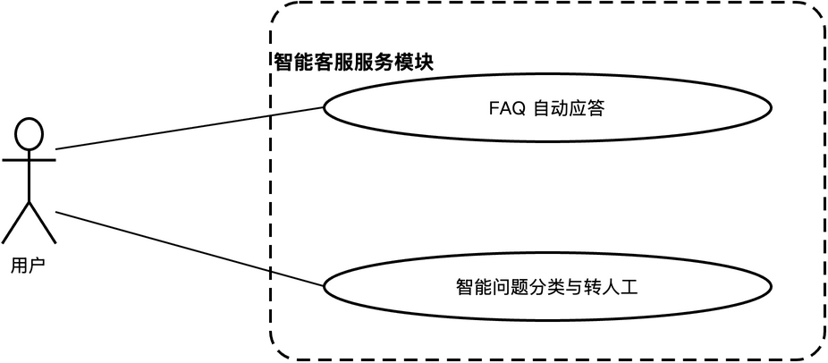
图 3-28 智能客服服务 UML 用例图
基于 Deepseek 的智能客服，7×24 解答产品使用和学习问题，支持语音+文字双模态。10 个 FAQ 快捷入口，超出范围礼貌拒绝引导人工。Deepseek 故障降级 FAQ 纯展示。
包含以下 2 个子功能：

3.8.1 FAQ 自动应答
1. 介绍
用户文字（或语音转写）提问，Deepseek 根据知识库自动回答。预设 10 个 FAQ 一键获答，超出范围固定话术拒绝。
2. 输入
(1) 输入来源：用户文字或语音提问。
(2) 数据格式：问题文本 ≤500 字符、FAQ ID 或自由文本。
(3) 数量/频率：不限。
3. 处理
(1) 输入验证：非空；语音先经 Whisper 转写。
(2) 处理流程：FAQ 入口 → 命中 faq_entries 返回预录答案。自由文本 → 注入客服 Prompt（"只回答产品使用和英语学习问题，≤3 句"）→ Deepseek 生成 → 问题分类（产品/学习/技术/退款/闲聊）→ 后三类固定话术拒绝。连续 3 次同问题引导人工。
(3) 异常处理：Deepseek 故障降级 FAQ 展示；转写失败提示用文字；超范围拒绝；敏感不回复记日志。
4. 输出
(1) 输出到：前端气泡；可选写 support_sessions。
(2) 输出数据：AI 回答 ≤3 句、FAQ 答案、分类标签。
(3) 错误消息："我只能回答产品相关的问题哦"、"未能识别，请用文字输入"、"如需人工帮助，请发邮件至 support@lingolab.ai"。
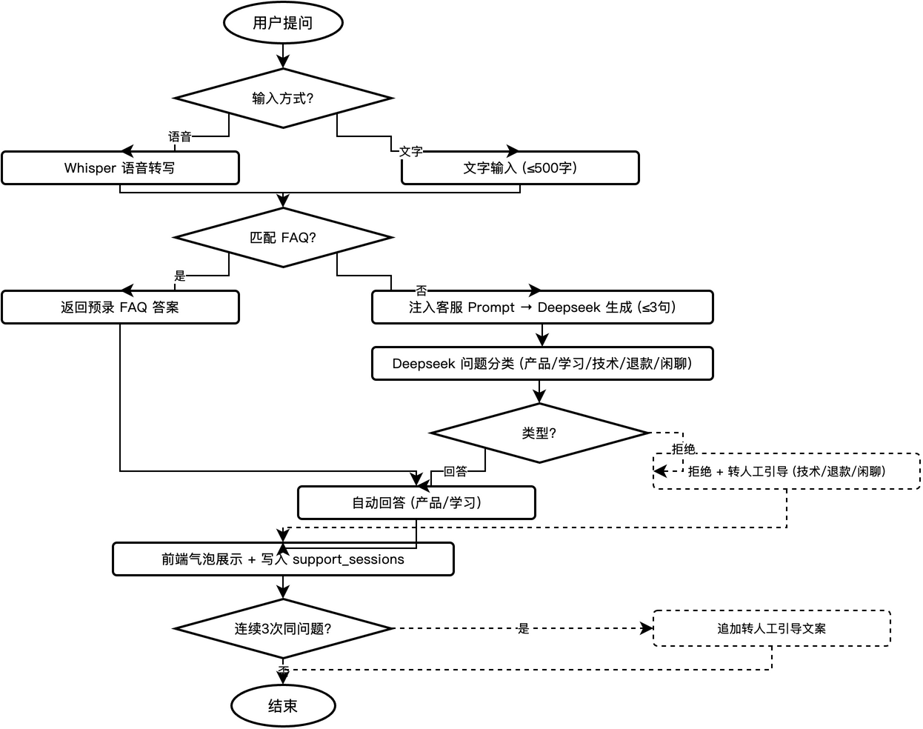
图 3-29 文字问答流程图

3.8.2 智能问题分类与转人工
1. 介绍
Deepseek 自动识别用户问题类型（产品使用/学习建议/技术故障/退款付费/闲聊），可自动处理的即时回复，需人工介入的引导邮件联系。支持语音+文字双模态，分类置信度低时降级为 FAQ 展示。
2. 输入
(1) 输入来源：用户通过客服界面文字输入或语音提问（语音经 Whisper 转写为文字）。
(2) 数据格式：问题文本（string, ≤500 字符）；或音频文件（WAV）经转写后的文字。
(3) 数量/频率：不限频率；同一用户连续 3 次相同问题触发转人工引导。
3. 处理
(1) 输入验证：问题文本非空 ≤500 字符；敏感词检测，违规提问不回复仅记日志；语音提问先校验音频非空再转写。
(2) 处理流程：用户输入（语音则先经 Whisper 转写）→ Deepseek 问题分类：①产品使用/学习建议→调用 3.8.1 逻辑自动回答；②技术故障/退款付费→返回固定话术拒绝+展示转人工引导；③闲聊无关→返回固定话术拒绝。分类置信度低于阈值时降级为 FAQ 纯展示。连续 3 次相同问题则追加转人工引导文案。
(3) 异常处理：Deepseek API 故障 → 降级为 FAQ 纯展示，关闭自由对话入口；语音转写失败 → 提示用文字输入；分类无法匹配 → 返回通用引导并建议联系人工。
4. 输出
(1) 输出到：前端气泡展示；对话记录写入 support_sessions 表（含 user_id, question, answer, category, need_manual）；违规日志写入 security_logs 表。
(2) 输出数据：AI 回答文本（≤3 句）、问题分类标签（product_use/study_advice/tech_issue/refund/off_topic）、转人工标记（bool）。
(3) 错误消息：按问题分类返回对应固定话术；转写失败提示"未能识别，请用文字输入"；无法分类提示"我没有完全理解你的问题，请尝试以下常见问题或联系人工客服"。

3.9 数据字典

3.9.1 数据字典

序号 | 字段名 | 数据类型 | 长度 | 主键 | 外键 | 非空 | 默认值 | 说明
1 | id | INT |  | Y |  | Y | AUTO_INCREMENT | 用户唯一标识
2 | username | VARCHAR | 20 |  |  | Y |  | 用户名，全局唯一
3 | password_hash | VARCHAR | 255 |  |  | Y |  | bcrypt 加密存储
4 | age | INT |  |  |  | Y |  | 实际年龄 1-150
5 | age_group | ENUM |  |  |  | Y |  | 年龄归类：儿童/青少年/大学生/职场/中老年
6 | learning_goal | ENUM |  |  |  | Y |  | 学习目标：日常交流/考试/商务/出国/兴趣爱好
7 | interests | JSON |  |  |  |  | NULL | 兴趣标签数组，如["音乐","旅行"]
8 | level_self | VARCHAR | 10 |  |  |  | NULL | 用户自评等级：初级/中级/高级
9 | level_test | VARCHAR | 5 |  |  |  | NULL | 测评 CEFR 等级：A1/A2/B1/B2/C1/C2
10 | level_final | VARCHAR | 5 |  |  |  | NULL | 综合等级，以 level_test 为准
11 | assessment_completed | TINYINT | 1 |  |  | Y | 0 | 测评是否完成：0-未完成 1-已完成
12 | is_active | TINYINT | 1 |  |  | Y | 1 | 账号状态：0-禁用 1-正常
13 | version | INT |  |  |  | Y | 1 | 乐观锁版本号
14 | created_at | DATETIME |  |  |  | Y | CURRENT_TIMESTAMP | 创建时间
15 | updated_at | DATETIME |  |  |  | Y | CURRENT_TIMESTAMP | 更新时间
表 3-1 user_profiles 用户画像表

序号 | 字段名 | 数据类型 | 长度 | 主键 | 外键 | 非空 | 默认值 | 说明
1 | id | INT |  | Y |  | Y | AUTO_INCREMENT | 题目唯一标识
2 | question_text | TEXT |  |  |  | Y |  | 题目文本
3 | options | JSON |  |  |  | Y |  | 客观题选项数组，每题4个选项
4 | correct_option | TINYINT |  |  |  | Y |  | 正确选项序号 1-4
5 | dimension | ENUM |  |  |  | Y |  | 评测维度：listening/speaking/reading/grammar
6 | difficulty | VARCHAR | 5 |  |  | Y |  | CEFR 难度标记：A1/A2/B1/B2/C1/C2
7 | is_active | TINYINT | 1 |  |  | Y | 1 | 是否启用
8 | created_at | DATETIME |  |  |  | Y | CURRENT_TIMESTAMP | 创建时间
9 | updated_at | DATETIME |  |  |  | Y | CURRENT_TIMESTAMP | 更新时间
表 3-2 assessment_questions 测评题库表

序号 | 字段名 | 数据类型 | 长度 | 主键 | 外键 | 非空 | 默认值 | 说明
1 | id | INT |  | Y |  | Y | AUTO_INCREMENT | 记录唯一标识
2 | user_id | INT |  |  | user_profiles.id | Y |  | 关联用户
3 | session_id | VARCHAR | 36 |  |  | Y |  | 测评会话 UUID，一次测评对应一个
4 | question_id | INT |  |  | assessment_questions.id | Y |  | 关联题目
5 | question_type | ENUM |  |  |  | Y |  | 题型：multiple_choice/speaking
6 | user_answer | TEXT |  |  |  |  | NULL | 用户答案（选项ID 或 录音URL）
7 | is_correct | TINYINT | 1 |  |  |  | NULL | 客观题是否正确，口语题为 NULL
8 | score | DECIMAL(5,2) |  |  |  |  | NULL | 该题得分 0-100
9 | audio_url | VARCHAR | 500 |  |  |  | NULL | 口语题录音文件路径
10 | transcript | TEXT |  |  |  |  | NULL | 口语题 Whisper 转写文本
11 | question_order | TINYINT |  |  |  | Y |  | 题号 1-10
12 | created_at | DATETIME |  |  |  | Y | CURRENT_TIMESTAMP | 作答时间
表 3-3 assessment_records 测评记录表

序号 | 字段名 | 数据类型 | 长度 | 主键 | 外键 | 非空 | 默认值 | 说明
1 | id | INT |  | Y |  | Y | AUTO_INCREMENT | 内容唯一标识
2 | text | VARCHAR | 500 |  |  | Y |  | 跟读文本（单词或句子）
3 | ipa_transcription | VARCHAR | 500 |  |  |  | NULL | 国际音标注音
4 | phoneme_annotation | JSON |  |  |  |  | NULL | 音素级标注 JSON
5 | difficulty | VARCHAR | 5 |  |  | Y |  | 难度等级：A1/A2/B1/B2
6 | mode | ENUM |  |  |  | Y |  | 模式：word/sentence
7 | audio_url | VARCHAR | 500 |  |  | Y |  | 标准音音频文件路径
8 | is_active | TINYINT | 1 |  |  | Y | 1 | 是否启用
9 | created_at | DATETIME |  |  |  | Y | CURRENT_TIMESTAMP | 创建时间
10 | updated_at | DATETIME |  |  |  | Y | CURRENT_TIMESTAMP | 更新时间
表 3-4 pronunciation_content 跟读内容库

序号 | 字段名 | 数据类型 | 长度 | 主键 | 外键 | 非空 | 默认值 | 说明
1 | id | INT |  | Y |  | Y | AUTO_INCREMENT | 记录唯一标识
2 | user_id | INT |  |  | user_profiles.id | Y |  | 关联用户
3 | content_id | INT |  |  | pronunciation_content.id | Y |  | 关联跟读内容
4 | mode | ENUM |  |  |  | Y |  | 模式：word/sentence
5 | audio_url | VARCHAR | 500 |  |  | Y |  | 用户录音文件路径
6 | transcript | TEXT |  |  |  |  | NULL | Whisper 转写文本
7 | accuracy_score | DECIMAL(5,2) |  |  |  |  | NULL | 音素准确度 0-100
8 | stress_score | DECIMAL(5,2) |  |  |  |  | NULL | 重音位置分 0-100
9 | liaison_score | DECIMAL(5,2) |  |  |  |  | NULL | 连读表现分 0-100（仅句子）
10 | intonation_score | DECIMAL(5,2) |  |  |  |  | NULL | 语调曲线分 0-100
11 | rhythm_score | DECIMAL(5,2) |  |  |  |  | NULL | 节奏感分 0-100
12 | total_score | DECIMAL(5,2) |  |  |  |  | NULL | 加权综合分 0-100
13 | error_phonemes | JSON |  |  |  |  | NULL | 错误音素列表 JSON
14 | feedback | TEXT |  |  |  |  | NULL | 中文纠音建议文本
15 | created_at | DATETIME |  |  |  | Y | CURRENT_TIMESTAMP | 评测时间
表 3-5 pronunciation_records 发音评测记录表

序号 | 字段名 | 数据类型 | 长度 | 主键 | 外键 | 非空 | 默认值 | 说明
1 | id | INT |  | Y |  | Y | AUTO_INCREMENT | 会话唯一标识
2 | user_id | INT |  |  | user_profiles.id | Y |  | 关联用户
3 | scene_id | INT |  |  |  | Y |  | 场景 ID：1-自我介绍/2-问路/3-购物/4-餐厅
4 | role_id | INT |  |  |  |  | NULL | 角色 ID（角色扮演会话用），NULL 为普通对话
5 | status | ENUM |  |  |  | Y | active | 会话状态：active/completed/abandoned
6 | total_score | DECIMAL(5,2) |  |  |  |  | NULL | 对话结束综合评分
7 | score_breakdown | JSON |  |  |  |  | NULL | 评分维度明细 JSON
8 | started_at | DATETIME |  |  |  | Y | CURRENT_TIMESTAMP | 对话开始时间
9 | ended_at | DATETIME |  |  |  |  | NULL | 对话结束时间
10 | created_at | DATETIME |  |  |  | Y | CURRENT_TIMESTAMP | 创建时间
表 3-6 conversation_sessions 对话会话表

序号 | 字段名 | 数据类型 | 长度 | 主键 | 外键 | 非空 | 默认值 | 说明
1 | id | INT |  | Y |  | Y | AUTO_INCREMENT | 消息唯一标识
2 | session_id | INT |  |  | conversation_sessions.id | Y |  | 关联会话
3 | role | ENUM |  |  |  | Y |  | 角色：user/ai
4 | text | TEXT |  |  |  | Y |  | 消息文本
5 | audio_url | VARCHAR | 500 |  |  |  | NULL | 语音消息文件路径
6 | confidence | DECIMAL(3,2) |  |  |  |  | NULL | Whisper 转写置信度 0-1
7 | fluency_scores | JSON |  |  |  |  | NULL | 流利度五维评分 JSON
8 | grammar_check | JSON |  |  |  |  | NULL | 语法检查结果 JSON（含纠错+润色）
9 | message_order | SMALLINT |  |  |  | Y |  | 消息序号 1-10
10 | created_at | DATETIME |  |  |  | Y | CURRENT_TIMESTAMP | 消息时间
表 3-7 conversation_messages 对话消息表

序号 | 字段名 | 数据类型 | 长度 | 主键 | 外键 | 非空 | 默认值 | 说明
1 | id | INT |  | Y |  | Y | AUTO_INCREMENT | 记录唯一标识
2 | user_id | INT |  |  | user_profiles.id | Y |  | 关联用户
3 | task_date | DATE |  |  |  | Y |  | 任务日期
4 | tasks | JSON |  |  |  | Y |  | 任务列表 JSON[{type,content_id,title,duration,difficulty,scene,status}]
5 | status | ENUM |  |  |  | Y | pending | 整体状态：pending/partial/completed
6 | completed_at | DATETIME |  |  |  |  | NULL | 全部完成时间
7 | created_at | DATETIME |  |  |  | Y | CURRENT_TIMESTAMP | 生成时间
8 | updated_at | DATETIME |  |  |  | Y | CURRENT_TIMESTAMP | 更新时间
表 3-8 daily_tasks 每日任务表

序号 | 字段名 | 数据类型 | 长度 | 主键 | 外键 | 非空 | 默认值 | 说明
1 | id | INT |  | Y |  | Y | AUTO_INCREMENT | 资料唯一标识
2 | title | VARCHAR | 200 |  |  | Y |  | 资料标题
3 | url | VARCHAR | 500 |  |  | Y |  | 资料链接 URL
4 | type | ENUM |  |  |  | Y |  | 类型：video/article/audio
5 | difficulty | VARCHAR | 5 |  |  | Y |  | CEFR 难度：A1/A2/B1/B2
6 | related_dimension | ENUM |  |  |  | Y |  | 关联维度：pronunciation/listening/grammar/fluency
7 | tags | JSON |  |  |  |  | NULL | 内容标签数组 JSON
8 | duration | SMALLINT |  |  |  |  | NULL | 时长（分钟），视频/音频适用
9 | word_count | SMALLINT |  |  |  |  | NULL | 词数，文章适用
10 | is_active | TINYINT | 1 |  |  | Y | 1 | 是否启用：0-失效 1-正常
11 | created_at | DATETIME |  |  |  | Y | CURRENT_TIMESTAMP | 创建时间
12 | updated_at | DATETIME |  |  |  | Y | CURRENT_TIMESTAMP | 更新时间
表 3-9 learning_materials 学习资料表

序号 | 字段名 | 数据类型 | 长度 | 主键 | 外键 | 非空 | 默认值 | 说明
1 | id | INT |  | Y |  | Y | AUTO_INCREMENT | 记录唯一标识
2 | user_id | INT |  |  | user_profiles.id | Y |  | 关联用户
3 | material_id | INT |  |  | learning_materials.id | Y |  | 关联资料
4 | action | ENUM |  |  |  | Y |  | 行为：view/complete/dislike
5 | duration | SMALLINT |  |  |  |  | NULL | 实际学习时长（秒）
6 | created_at | DATETIME |  |  |  | Y | CURRENT_TIMESTAMP | 记录时间
表 3-10 material_records 资料学习记录表

序号 | 字段名 | 数据类型 | 长度 | 主键 | 外键 | 非空 | 默认值 | 说明
1 | id | INT |  | Y |  | Y | AUTO_INCREMENT | 记录唯一标识
2 | user_id | INT |  |  | user_profiles.id | Y |  | 关联用户
3 | action_type | VARCHAR | 50 |  |  | Y |  | 积分行为：daily_task/challenge/dubbing/streak/pronunciation_high/share
4 | score | SMALLINT |  |  |  | Y |  | 积分变化值（正为获得，负为扣除）
5 | description | VARCHAR | 200 |  |  |  |  | 积分说明文字
6 | created_at | DATETIME |  |  |  | Y | CURRENT_TIMESTAMP | 记录时间
表 3-11 user_scores 用户积分表

序号 | 字段名 | 数据类型 | 长度 | 主键 | 外键 | 非空 | 默认值 | 说明
1 | id | INT |  | Y |  | Y | AUTO_INCREMENT | 记录唯一标识
2 | user_id | INT |  |  | user_profiles.id | Y |  | 关联用户
3 | badge_type | VARCHAR | 50 |  |  | Y |  | 徽章类型：newcomer/streak/pronunciation_break/progress/dubbing/perfect/scholar
4 | badge_name | VARCHAR | 50 |  |  | Y |  | 徽章名称：新手上路/坚持之星/发音突破/进步达人/配音达人/满分挑战/学霸成就
5 | awarded_at | DATETIME |  |  |  | Y | CURRENT_TIMESTAMP | 获得时间
表 3-12 user_badges 用户徽章表

序号 | 字段名 | 数据类型 | 长度 | 主键 | 外键 | 非空 | 默认值 | 说明
1 | id | INT |  | Y |  | Y | AUTO_INCREMENT | 内容唯一标识
2 | title | VARCHAR | 200 |  |  | Y |  | 配音片段标题
3 | source | VARCHAR | 100 |  |  |  |  | 来源：电影/动画/演讲名称
4 | difficulty | ENUM |  |  |  | Y |  | 难度：easy/medium/hard
5 | duration | TINYINT |  |  |  | Y |  | 片段时长（秒）5-20
6 | subtitle | VARCHAR | 500 |  |  | Y |  | 字幕文本
7 | audio_url | VARCHAR | 500 |  |  | Y |  | 原声片段文件路径
8 | is_active | TINYINT | 1 |  |  | Y | 1 | 是否启用
9 | created_at | DATETIME |  |  |  | Y | CURRENT_TIMESTAMP | 创建时间
表 3-13 dubbing_content 配音内容库

序号 | 字段名 | 数据类型 | 长度 | 主键 | 外键 | 非空 | 默认值 | 说明
1 | id | INT |  | Y |  | Y | AUTO_INCREMENT | 记录唯一标识
2 | user_id | INT |  |  | user_profiles.id | Y |  | 关联用户
3 | content_id | INT |  |  | dubbing_content.id | Y |  | 关联配音内容
4 | audio_url | VARCHAR | 500 |  |  | Y |  | 用户配音文件路径
5 | pronunciation_score | DECIMAL(5,2) |  |  |  |  | NULL | 发音相似度 0-100
6 | intonation_score | DECIMAL(5,2) |  |  |  |  | NULL | 语调相似度 0-100
7 | emotion_score | DECIMAL(5,2) |  |  |  |  | NULL | 情感匹配度 0-100
8 | total_score | DECIMAL(5,2) |  |  |  |  | NULL | 综合评分 0-100
9 | created_at | DATETIME |  |  |  | Y | CURRENT_TIMESTAMP | 配音时间
表 3-14 dubbing_records 配音记录表

序号 | 字段名 | 数据类型 | 长度 | 主键 | 外键 | 非空 | 默认值 | 说明
1 | id | INT |  | Y |  | Y | AUTO_INCREMENT | 记录唯一标识
2 | user_id | INT |  |  | user_profiles.id | Y |  | 关联用户
3 | current_score | DECIMAL(5,2) |  |  |  | Y |  | 当前综合分数 0-100
4 | trend_slope | DECIMAL(6,3) |  |  |  |  | NULL | 趋势斜率（分/天），正为上升
5 | target_score | DECIMAL(5,2) |  |  |  | Y |  | 目标分数
6 | predicted_days | SMALLINT |  |  |  |  | NULL | 预计达标天数
7 | predicted_date | DATE |  |  |  |  | NULL | 预计达标日期
8 | updated_at | DATETIME |  |  |  | Y | CURRENT_TIMESTAMP | 预测更新时间
表 3-15 learning_predictions 学习预测表

序号 | 字段名 | 数据类型 | 长度 | 主键 | 外键 | 非空 | 默认值 | 说明
1 | id | INT |  | Y |  | Y | AUTO_INCREMENT | 通知唯一标识
2 | user_id | INT |  |  | user_profiles.id | Y |  | 关联用户
3 | type | ENUM |  |  |  | Y |  | 类型：prediction/alert/achievement
4 | title | VARCHAR | 100 |  |  | Y |  | 通知标题
5 | message | VARCHAR | 500 |  |  | Y |  | 通知内容
6 | level | ENUM |  |  |  | Y |  | 级别：info/warning
7 | is_read | TINYINT | 1 |  |  | Y | 0 | 是否已读：0-未读 1-已读
8 | created_at | DATETIME |  |  |  | Y | CURRENT_TIMESTAMP | 通知时间
表 3-16 notices 通知表

序号 | 字段名 | 数据类型 | 长度 | 主键 | 外键 | 非空 | 默认值 | 说明
1 | id | INT |  | Y |  | Y | AUTO_INCREMENT | 挑战唯一标识
2 | user_id | INT |  |  | user_profiles.id | Y |  | 发起人用户 ID
3 | content_text | VARCHAR | 500 |  |  | Y |  | 挑战跟读文本
4 | audio_url | VARCHAR | 500 |  |  | Y |  | 发起人示范录音
5 | status | ENUM |  |  |  | Y | active | 状态：active/ended
6 | participant_count | SMALLINT |  |  |  | Y | 0 | 参与人数
7 | expires_at | DATETIME |  |  |  | Y |  | 过期时间（创建后7天）
8 | created_at | DATETIME |  |  |  | Y | CURRENT_TIMESTAMP | 创建时间
表 3-17 challenge_topics 语音挑战表

序号 | 字段名 | 数据类型 | 长度 | 主键 | 外键 | 非空 | 默认值 | 说明
1 | id | INT |  | Y |  | Y | AUTO_INCREMENT | 记录唯一标识
2 | challenge_id | INT |  |  | challenge_topics.id | Y |  | 关联挑战
3 | user_id | INT |  |  | user_profiles.id | Y |  | 参与用户 ID
4 | audio_url | VARCHAR | 500 |  |  | Y |  | 参与录音文件
5 | pronunciation_score | DECIMAL(5,2) |  |  |  |  | NULL | 模块4发音评分 0-100
6 | created_at | DATETIME |  |  |  | Y | CURRENT_TIMESTAMP | 参与时间
表 3-18 challenge_records 挑战参与记录表

序号 | 字段名 | 数据类型 | 长度 | 主键 | 外键 | 非空 | 默认值 | 说明
1 | id | INT |  | Y |  | Y | AUTO_INCREMENT | 主题唯一标识
2 | user_id | INT |  |  | user_profiles.id | Y |  | 发帖用户 ID
3 | title | VARCHAR | 200 |  |  | Y |  | 主题标题
4 | content | TEXT |  |  |  | Y |  | 主题正文
5 | category | VARCHAR | 50 |  |  | Y |  | 分类：learning/experience/question/sharing
6 | view_count | INT |  |  |  | Y | 0 | 浏览次数
7 | comment_count | SMALLINT |  |  |  | Y | 0 | 评论数
8 | is_pinned | TINYINT | 1 |  |  | Y | 0 | 是否置顶
9 | created_at | DATETIME |  |  |  | Y | CURRENT_TIMESTAMP | 发帖时间
10 | updated_at | DATETIME |  |  |  | Y | CURRENT_TIMESTAMP | 更新时间
表 3-19 discussion_topics 讨论主题表

序号 | 字段名 | 数据类型 | 长度 | 主键 | 外键 | 非空 | 默认值 | 说明
1 | id | INT |  | Y |  | Y | AUTO_INCREMENT | 评论唯一标识
2 | topic_id | INT |  |  | discussion_topics.id | Y |  | 关联主题
3 | user_id | INT |  |  | user_profiles.id | Y |  | 评论用户 ID
4 | content | TEXT |  |  |  | Y |  | 评论内容
5 | parent_id | INT |  |  |  |  | NULL | 父评论 ID（回复嵌套），NULL 为顶级
6 | is_reported | TINYINT | 1 |  |  | Y | 0 | 是否被举报
7 | created_at | DATETIME |  |  |  | Y | CURRENT_TIMESTAMP | 评论时间
表 3-20 discussion_comments 讨论评论表

序号 | 字段名 | 数据类型 | 长度 | 主键 | 外键 | 非空 | 默认值 | 说明
1 | id | INT |  | Y |  | Y | AUTO_INCREMENT | 小组唯一标识
2 | name | VARCHAR | 100 |  |  | Y |  | 小组名称
3 | description | VARCHAR | 500 |  |  |  |  | 小组描述
4 | creator_id | INT |  |  | user_profiles.id | Y |  | 创建者用户 ID
5 | level_range | VARCHAR | 20 |  |  |  |  | 等级范围如 A1-B1
6 | max_members | TINYINT |  |  |  | Y | 20 | 成员上限
7 | member_count | TINYINT |  |  |  | Y | 0 | 当前成员数
8 | is_archived | TINYINT | 1 |  |  | Y | 0 | 是否归档：0-正常 1-已归档
9 | created_at | DATETIME |  |  |  | Y | CURRENT_TIMESTAMP | 创建时间
10 | updated_at | DATETIME |  |  |  | Y | CURRENT_TIMESTAMP | 更新时间
表 3-21 groups 学习小组表

序号 | 字段名 | 数据类型 | 长度 | 主键 | 外键 | 非空 | 默认值 | 说明
1 | id | INT |  | Y |  | Y | AUTO_INCREMENT | 记录唯一标识
2 | group_id | INT |  |  | groups.id | Y |  | 关联小组
3 | user_id | INT |  |  | user_profiles.id | Y |  | 成员用户 ID
4 | role | ENUM |  |  |  | Y | member | 角色：owner/member
5 | joined_at | DATETIME |  |  |  | Y | CURRENT_TIMESTAMP | 加入时间
表 3-22 group_members 小组成员表

序号 | 字段名 | 数据类型 | 长度 | 主键 | 外键 | 非空 | 默认值 | 说明
1 | id | INT |  | Y |  | Y | AUTO_INCREMENT | 班级唯一标识
2 | name | VARCHAR | 100 |  |  | Y |  | 班级名称
3 | description | VARCHAR | 500 |  |  |  |  | 班级描述
4 | teacher_id | INT |  |  | user_profiles.id | Y |  | 教师用户 ID
5 | invite_code | VARCHAR | 20 |  |  | Y |  | 邀请码（唯一，24h有效期）
6 | invite_expires_at | DATETIME |  |  |  |  | NULL | 邀请码过期时间
7 | level_range | VARCHAR | 20 |  |  |  |  | 等级范围
8 | student_count | SMALLINT |  |  |  | Y | 0 | 学生人数
9 | is_active | TINYINT | 1 |  |  | Y | 1 | 是否启用
10 | created_at | DATETIME |  |  |  | Y | CURRENT_TIMESTAMP | 创建时间
11 | updated_at | DATETIME |  |  |  | Y | CURRENT_TIMESTAMP | 更新时间
表 3-23 classes 班级表

序号 | 字段名 | 数据类型 | 长度 | 主键 | 外键 | 非空 | 默认值 | 说明
1 | id | INT |  | Y |  | Y | AUTO_INCREMENT | 记录唯一标识
2 | class_id | INT |  |  | classes.id | Y |  | 关联班级
3 | user_id | INT |  |  | user_profiles.id | Y |  | 学生用户 ID
4 | joined_at | DATETIME |  |  |  | Y | CURRENT_TIMESTAMP | 加入时间
表 3-24 class_members 班级成员表

序号 | 字段名 | 数据类型 | 长度 | 主键 | 外键 | 非空 | 默认值 | 说明
1 | id | INT |  | Y |  | Y | AUTO_INCREMENT | 作业唯一标识
2 | class_id | INT |  |  | classes.id | Y |  | 关联班级
3 | title | VARCHAR | 200 |  |  | Y |  | 作业标题
4 | description | TEXT |  |  |  |  |  | 作业说明
5 | content_type | ENUM |  |  |  | Y |  | 内容类型：pronunciation/conversation/dubbing
6 | content_ids | JSON |  |  |  | Y |  | 指定内容 ID 数组
7 | due_date | DATETIME |  |  |  |  | NULL | 截止时间
8 | completion_rate | DECIMAL(4,1) |  |  |  | Y | 0.0 | 完成率百分比
9 | created_at | DATETIME |  |  |  | Y | CURRENT_TIMESTAMP | 创建时间
10 | updated_at | DATETIME |  |  |  | Y | CURRENT_TIMESTAMP | 更新时间
表 3-25 assignments 作业表

序号 | 字段名 | 数据类型 | 长度 | 主键 | 外键 | 非空 | 默认值 | 说明
1 | id | INT |  | Y |  | Y | AUTO_INCREMENT | 记录唯一标识
2 | assignment_id | INT |  |  | assignments.id | Y |  | 关联作业
3 | user_id | INT |  |  | user_profiles.id | Y |  | 提交学生 ID
4 | audio_url | VARCHAR | 500 |  |  |  | NULL | 录音文件路径
5 | score | DECIMAL(5,2) |  |  |  |  | NULL | AI评分 0-100
6 | teacher_feedback | TEXT |  |  |  |  | NULL | 教师点评文字
7 | teacher_score | DECIMAL(5,2) |  |  |  |  | NULL | 教师评分 0-100
8 | status | ENUM |  |  |  | Y | submitted | 状态：submitted/reviewed
9 | submitted_at | DATETIME |  |  |  | Y | CURRENT_TIMESTAMP | 提交时间
表 3-26 assignment_records 作业提交记录表

序号 | 字段名 | 数据类型 | 长度 | 主键 | 外键 | 非空 | 默认值 | 说明
1 | id | INT |  | Y |  | Y | AUTO_INCREMENT | 日志唯一标识
2 | admin_id | INT |  |  | user_profiles.id | Y |  | 管理员用户 ID
3 | action | VARCHAR | 100 |  |  | Y |  | 操作类型：user_disable/content_edit/class_create 等
4 | target_type | VARCHAR | 50 |  |  | Y |  | 操作对象类型：user/content/class 等
5 | target_id | INT |  |  |  |  | NULL | 操作对象 ID
6 | detail | TEXT |  |  |  |  |  | 操作详情 JSON
7 | ip_address | VARCHAR | 45 |  |  |  | NULL | 操作 IP
8 | created_at | DATETIME |  |  |  | Y | CURRENT_TIMESTAMP | 操作时间
表 3-27 admin_logs 操作日志表

序号 | 字段名 | 数据类型 | 长度 | 主键 | 外键 | 非空 | 默认值 | 说明
1 | id | INT |  | Y |  | Y | AUTO_INCREMENT | 条目唯一标识
2 | question | VARCHAR | 500 |  |  | Y |  | 常见问题文本
3 | answer | TEXT |  |  |  | Y |  | 标准回答文本
4 | category | VARCHAR | 50 |  |  | Y |  | 分类：product_use/study_advice/tech_issue/account
5 | priority | TINYINT |  |  |  | Y | 0 | 展示优先级，越大越靠前
6 | is_active | TINYINT | 1 |  |  | Y | 1 | 是否启用
7 | created_at | DATETIME |  |  |  | Y | CURRENT_TIMESTAMP | 创建时间
8 | updated_at | DATETIME |  |  |  | Y | CURRENT_TIMESTAMP | 更新时间
表 3-28 faq_entries FAQ条目表

序号 | 字段名 | 数据类型 | 长度 | 主键 | 外键 | 非空 | 默认值 | 说明
1 | id | INT |  | Y |  | Y | AUTO_INCREMENT | 会话唯一标识
2 | user_id | INT |  |  | user_profiles.id | Y |  | 关联用户
3 | question | TEXT |  |  |  | Y |  | 用户问题文本
4 | answer | TEXT |  |  |  | Y |  | AI 回答文本
5 | category | VARCHAR | 50 |  |  |  | NULL | 问题分类：product_use/study_advice/tech_issue/refund/off_topic
6 | need_manual | TINYINT | 1 |  |  | Y | 0 | 是否需要转人工
7 | created_at | DATETIME |  |  |  | Y | CURRENT_TIMESTAMP | 会话时间
表 3-29 support_sessions 客服会话表

序号 | 字段名 | 数据类型 | 长度 | 主键 | 外键 | 非空 | 默认值 | 说明
1 | id | INT |  | Y |  | Y | AUTO_INCREMENT | 日志唯一标识
2 | user_id | INT |  |  |  |  | NULL | 关联用户（可为空，匿名违规记录）
3 | event_type | VARCHAR | 50 |  |  | Y |  | 事件类型：sensitive_word/abnormal_request/violation
4 | detail | TEXT |  |  |  | Y |  | 事件详情（问题文本/行为描述）
5 | ip_address | VARCHAR | 45 |  |  |  | NULL | 来源 IP
6 | created_at | DATETIME |  |  |  | Y | CURRENT_TIMESTAMP | 记录时间
表 3-30 security_logs 安全日志表

3.9.2 E-R关系图

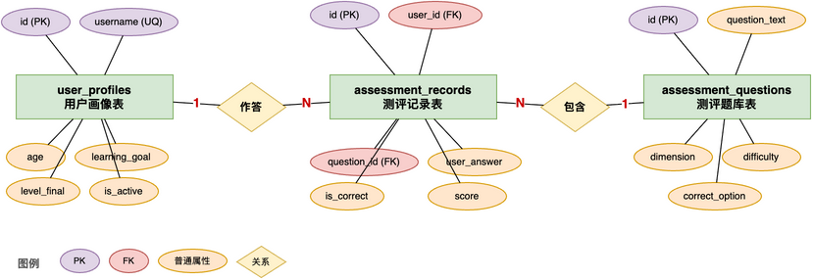
图 3-30 用户与测评E-R关系图

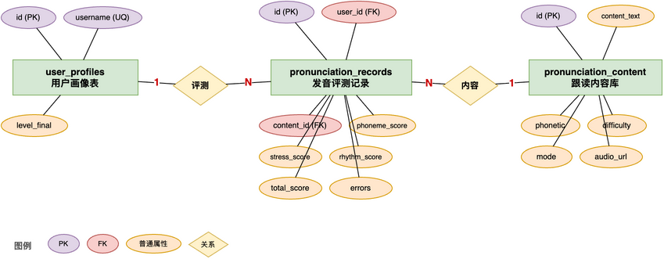
图 3-31 发音评测E-R关系图

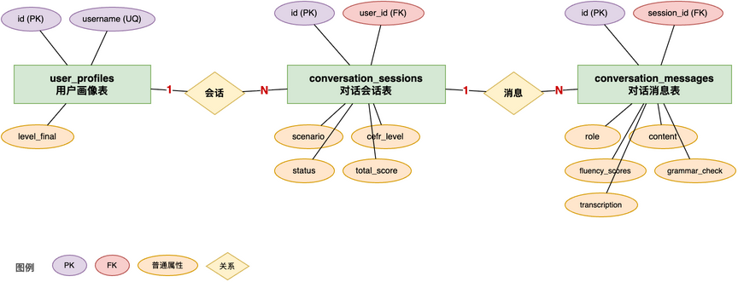
图 3-32 对话会话E-R关系图

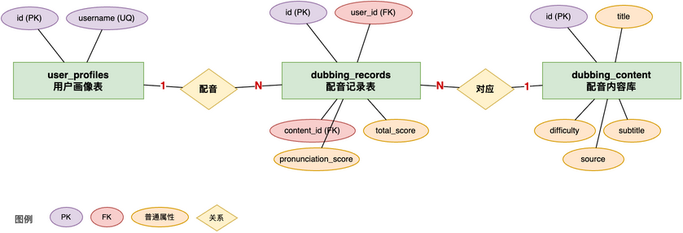
图 3-33 配音E-R关系图

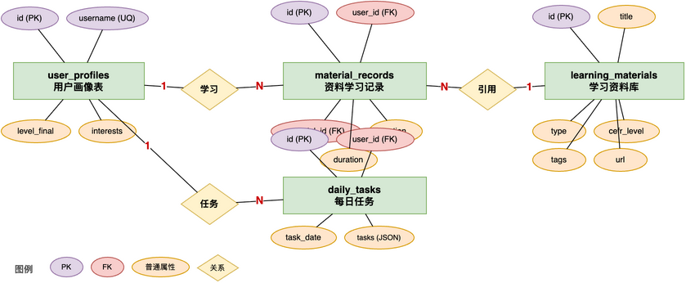
图 3-34 推荐服务E-R关系图

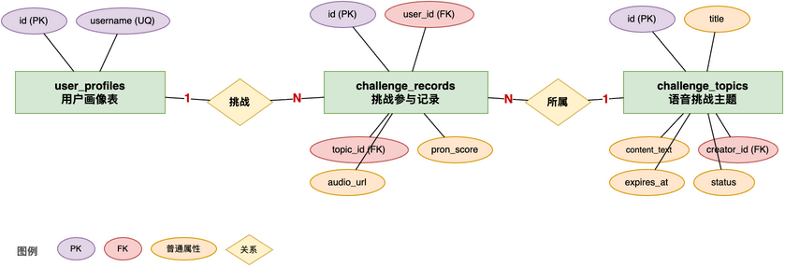
图 3-35 激励服务E-R关系图


图 3-37 话题讨论E-R关系图

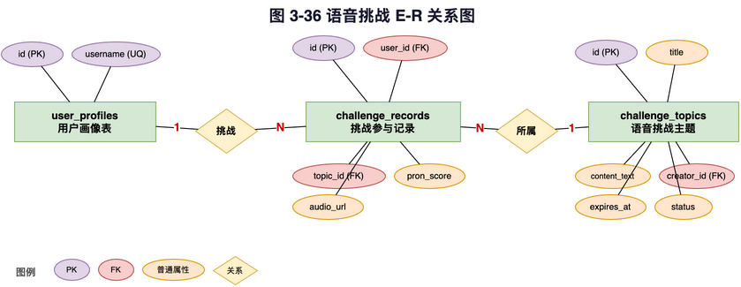
图 3-36 语音挑战E-R关系图
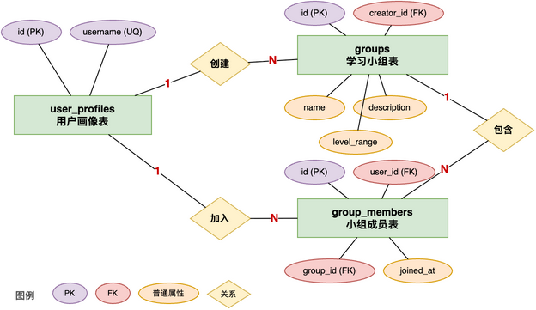
图 3-38 学习小组E-R关系图

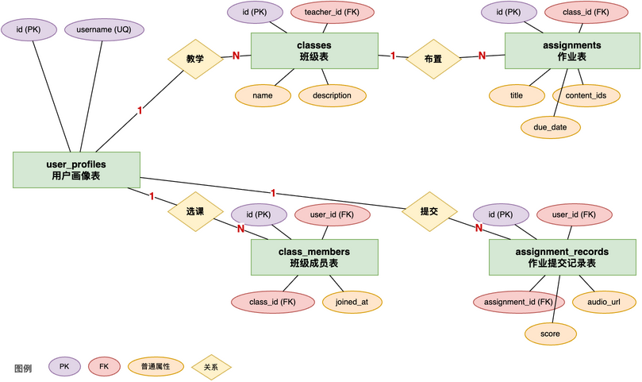
图 3-39 后台管理E-R关系图

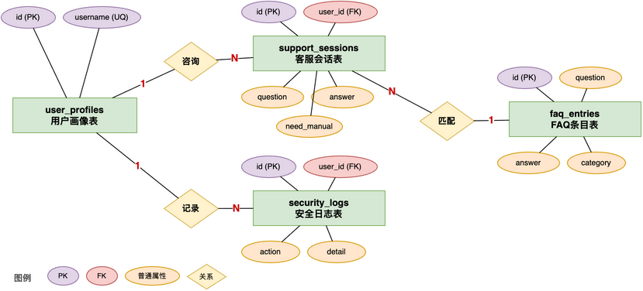
图 3-40 智能客服E-R关系图

4 性能需求

4.1 时间性能需求
序号 | 性能指标 | 目标要求
1 | 发音评测端到端延迟 | 用户录音上传至发音评分结果返回的全流程耗时控制在 3 秒以内（含音频上传、Whisper 转写、五维评分计算），保证用户跟读后即时获得评分反馈。
2 | 智能对话全链路延迟 | 语音输入→Whisper 转写→Deepseek 生成回复→TTS 语音输出，端到端延迟控制在 3 秒以内（MVP 阶段），优化后目标 <2 秒，确保对话体验流畅自然。
3 | API 响应时间（不含 AI 调用） | 普通的 CRUD 接口（用户信息查询、任务列表获取、学习记录查询等）响应时间控制在 200ms 以内，确保前端页面操作流畅不卡顿。
4 | WebSocket 推送延迟 | 学习报告更新、通知消息从后端生成到前端展示的时间差控制在 200ms 以内，保证实时反馈的及时性。
5 | 前端首屏加载时间 | 用户首页（Dashboard）从浏览器请求到完整渲染控制在 3 秒以内，发音练习页和对话页控制在 2 秒以内。
6 | 并发语音处理能力 | 后端同时处理不少于 10 个用户的发音评测请求，对应模拟环境下的并发学习场景。
7 | 数据库查询（含索引） | 常规单表查询在 100ms 内返回结果，复杂多表关联查询（如学习报告聚合）在 500ms 内完成。
8 | 学习周报/月报生成 | 一个用户 30 天学习数据的统计聚合和图表数据计算在 5 秒内完成并返回前端渲染。
表 4-1 时间性能需求

4.2 系统开放性需求
序号 | 模块/组件 | 开放性说明
1 | 前后端架构 | 系统采用前后端分离架构，前端 Vue 3 + Vite 独立构建部署，后端 FastAPI 独立运行，两者通过 RESTful API 和 WebSocket 通信，任一端的升级替换不影响另一端。
2 | 数据访问层 | 数据层使用 SQLAlchemy 2.0 ORM，业务代码不直接依赖 MySQL 语法，可通过修改数据库连接字符串迁移至 PostgreSQL 等数据库，迁移成本限于修改配置文件。
3 | 语音识别模块 | 语音识别模块封装为独立接口，当前使用 Whisper API 实现，预留替换为本地 Whisper 模型或其他 ASR 引擎的能力，替换时仅需修改一个 Python 文件中的引擎初始化代码。
4 | 大语言模型模块 | 大语言模型对话模块封装为独立接口，当前使用 Deepseek API，预留替换为 OpenAI GPT、Claude 等模型的能力，通过统一的 LLM 接口抽象层实现切换。
5 | 语音合成模块 | 语音合成模块封装为独立接口，当前使用 Edge TTS（免费），预留替换为 Azure TTS、Google TTS 等商业 TTS 服务的能力，替换时仅需修改 TTS 引擎初始化代码。
6 | 配置管理 | API Key 和第三方服务密钥存储在后端 .env 文件和 system_config 表中，支持运行时更新配置而无需重启服务。
表 4-2 系统开放性需求

4.3 界面友好性需求
序号 | 界面要求 | 详细说明
1 | 界面一致性 | 前端统一使用 Element Plus 组件库，所有页面保持一致的配色、字体和交互风格，降低用户的学习成本。
2 | 每个操作完成后给予明确的视觉反馈 | 成功显示绿色 Toast 提示，失败显示红色错误信息，进行中显示 Loading 状态或骨架屏，避免用户困惑。
3 | 实时输入校验 | 所有表单输入框提供实时校验，不符合格式要求时立即以红色边框和提示文字标注，防止用户提交无效数据后再报错。
4 | 录音交互设计 | 录音按钮采用大圆形麦克风图标，长按录音、松开停止，录音过程显示波形动画和计时器，录音完成后自动触发评测，评测过程显示进度动画。
5 | 评分可视化展示 | 发音评分结果以颜色分级展示（绿色 ≥80 分、黄色 60-79 分、红色 <60 分），五维评分以雷达图直观呈现，错误音素以红色高亮标注。
6 | 对话界面设计 | 对话练习页面采用聊天气泡形式展示对话记录，用户消息右侧、AI 消息左侧，语音消息支持点击播放，文字+语音双模态展示。
7 | 学习进度展示 | 学习进度页提供暗色主题选项，KPI 数据使用大字号突出展示，图表配色统一协调，支持日/周/月/全部时间范围切换。
8 | 响应式布局 | C 端学习页面采用响应式布局，在手机和 PC 上均可正常浏览操作，移动端适配触屏手势（滑动切换、长按录音）。
9 | 操作安全确认 | 关键操作（删除学习记录、重置测评、退出学习小组等）执行前弹出二次确认框，防止因误点导致的数据丢失。
10 | 新手操作引导 | 用户首次使用各功能时展示简短的引导提示，帮助用户快速了解功能用法，引导可随时关闭。
表 4-3 界面友好性需求

4.4 系统可用性需求
序号 | 可用性要求 | 详细说明
1 | 服务可用率 | 系统在正常运行状态下（模拟环境，单机部署），服务可用率达到 90% 以上。
2 | 语音识别容错 | Whisper API 调用失败时自动重试最多 3 次，每次重试间隔递增（1 秒→3 秒→5 秒），重试失败后返回错误提示并记录详细日志，引导用户重新录音。
3 | AI对话降级 | Deepseek API 调用失败时自动降级为预设应急回复，同时返回提示「AI 正在思考，请稍等」，不中断对话流程。连续 3 次失败后切换为 FAQ 模式。
4 | 网络断线重连 | 前端检测到网络断开时在页面顶部显示离线提示条，WebSocket 连接断开后自动尝试重连（首次 1 秒，后续按 2 倍递增，最大 30 秒间隔），连接恢复后自动刷新数据。
5 | 数据库连接容错 | 后端 FastAPI 服务启动时自动建立数据库连接，若初始连接失败则重试 3 次后退出并记录启动失败日志，服务运行期间数据库连接断开后 SQLAlchemy 自动重连（连接池配置 pool_pre_ping=True）。
6 | 语音合成降级 | Edge TTS 语音合成失败时，前端仅展示 AI 回复文字并标注「语音播放暂时不可用」，不阻塞对话继续进行。
表 4-4 系统可用性需求

4.5 可管理性需求
序号 | 管理要求 | 说明
1 | 接口文档自动生成 | 后端所有 API 接口通过 FastAPI 自动生成 Swagger UI 文档，开发者在浏览器访问 /docs 即可查看所有接口的请求参数、响应格式并在线调试，无需额外编写接口文档。
2 | 代码组织规范 | 代码遵循 Python（PEP 8）和 Vue 3 编码规范，模型文件统一放在 models/ 目录，路由文件统一放在 api/ 目录，业务逻辑放在 services/ 目录，请求/响应 Schema 放在 schemas/ 目录，文件命名和目录结构清晰一致。
3 | 日志管理 | 后端使用 Python 标准 logging 模块记录运行日志，按天切割日志文件，日志包含时间戳、日志级别、模块名和详细信息，方便定位问题。
4 | 操作审计日志 | 所有关键业务操作（用户注册、测评完成、内容修改、权限变更等）通过 admin_logs 表记录操作人、操作类型、操作对象和操作详情，支持按时间范围和操作类型筛选查询。
5 | 安全事件审计 | 安全事件（敏感词触发、异常请求、违规内容）通过 security_logs 表记录，支持按事件类型和时间范围查询，便于安全审计。
6 | 系统配置管理 | 系统全局配置参数（第三方 API Key、功能开关、阈值参数等）统一存储在 system_config 表中，后台管理页面提供配置编辑功能，修改后服务通过读取最新配置值生效。
表 4-5 可管理性需求

5 接口需求

5.1 用户接口
1. 人机界面特性
序号 | 页面 | 界面描述
1 | 注册/登录页 | 居中卡片式表单，含用户名、密码输入框及注册信息采集（年龄、学习目标、兴趣偏好），提交后自动登录并跳转测评页。JWT Token 24 小时有效期，过期自动跳回登录页。
2 | 首页/Dashboard | 登录后主界面，顶部固定导航栏显示系统 Logo 和用户头像，底部 Tab 导航栏（学习/发现/社区/我的）或左侧菜单栏，主内容区展示当日学习任务卡片（跟读/对话/听力），显示连续打卡天数和今日积分。
3 | 水平测评页 | 自适应测评界面，展示当前题目（听力/口语/阅读/语法），客观题点击选项作答，口语题展示话题→准备倒计时 15 秒→录音 30-60 秒→自动提交。顶部进度条显示答题进度（1/10），完成后展示测评报告（CEFR 等级 + 四维雷达图）。
4 | 发音练习页 | 顶部模式切换（单词/句子），展示跟读内容（文字+音标），播放标准音按钮，中央大圆形录音按钮（长按录音），录音后自动评分，结果区展示综合分（颜色分级）+ 五维雷达图 + 错误音素高亮 + 中文纠音建议。
5 | 对话练习页 | 场景选择卡片（自我介绍/问路/购物/餐厅），进入后聊天气泡界面，AI 开场白（文字+语音自动播放），用户点击录音按钮回复，每轮对话展示文字和语音，对话结束自动展示四维评分报告。支持角色扮演模式切换。
6 | 学习进度页 | 顶部时间范围 Tab（日/周/月/全部），三图并排（能力雷达图 + 趋势折线图 + 学习日历热力图），底部学习统计卡片（累计时长/打卡天数/跟读次数/对话次数）。
7 | 学习资料页 | 推荐卡片列表（视频/文章/音频各 2 条），每条展示封面/标题/类型标签/难度/时长，点击跳转或播放，右上角「换一批」按钮，支持标记「不感兴趣」。
8 | 游戏闯关页 | 每日闯关（5 关难度递增，每关展示跟读文本→录音→评分→通过/重试），配音挑战（播放原声片段→用户配音→评分展示），积分和勋章墙展示。
9 | 社区页 | 语音挑战排行（发起人+内容+排行榜），话题讨论列表（标题/发帖人/回复数），学习小组（我的小组/发现小组），支持发帖/评论/加入小组。
10 | 个人中心/设置页 | 用户信息展示与编辑（头像/学习目标/兴趣标签），学习记录概览，积分和勋章展示，系统设置（通知开关/预警开关/难度偏好），账号安全设置。
11 | 教师/管理后台 | 左侧菜单栏（班级管理/学生报告/作业布置/用户管理/内容管理/数据看板），主内容区表格+搜索筛选，数据看板 KPI 卡片+趋势图，支持角色权限区分（教师/运营/管理员）。
表 5-1 人机界面特性

2. 用户交互规范
序号 | 交互操作 | 规范说明
1 | 录音操作 | 点击录音按钮开始录音，再次点击或自动达到时长上限后停止，录音过程显示波形动画和计时器。
2 | 表单提交快捷键 | 页内任意表单按 Ctrl+Enter 提交，减少鼠标操作。
3 | 弹窗关闭 | 按 Esc 键关闭当前弹窗或抽屉面板。
4 | 错误提示 | 操作失败时右上角弹出 Toast 通知，3 秒自动消失；表单校验不通过时字段下方显示红色错误文字，输入框边框变红。
5 | 加载状态 | 数据加载中使用 Element Plus 骨架屏占位，加载完成后渐变为真实内容；音频上传和评分过程显示进度动画。
6 | 对话中静默处理 | 用户沉默 ≥5 秒，AI 自动语音提示"I didn't catch that, could you repeat?"，不中断对话流程。
表 5-2 用户交互规范

5.2 软件接口
1. 外部软件产品接口
序号 | 项目 | 说明
1 | MySQL 8.0 | 关系型数据库，通过 SQLAlchemy 2.0 ORM 异步访问（AsyncSession），负责全部 30 张业务表的数据持久化，使用 InnoDB 存储引擎支持事务和外键约束。
2 | Whisper API | OpenAI 语音识别接口，将用户录音转写为英文文本，支持音素级时间戳对齐，用于发音评测的音素定位和对话练习的语音转文字。单次调用延迟目标 <1 秒。
3 | Deepseek API | 大语言模型接口，用于三个核心场景——智能对话生成（情景对话 AI 回复）、语法纠错与润色（转写文本语法检查）、发音与口语评分（四维/五维评分计算）。通过不同的 Prompt 模板切换场景，单次调用延迟目标 <1 秒。
4 | Edge TTS | 微软 Edge 浏览器内置的免费文本转语音服务，将 AI 生成的英文回复合成为自然语音。通过 edge-tts Python 库调用，支持多种英文口音，离线不可用。MVP 阶段不引入商业 TTS 服务以降低成本。
表 5-3 外部软件产品接口
2. 内部接口（前后端）
序号 | 项目 | 说明
1 | 通信协议 | HTTP/1.1 RESTful API，实时数据（学习进度更新、通知推送）通过 WebSocket 推送。
2 | 数据格式 | 所有请求响应使用 JSON（UTF-8），请求头 Content-Type 为 application/json，音频文件上传使用 multipart/form-data。
3 | 认证方式 | JWT Token 认证，有效期 24 小时，请求头携带 Authorization: Bearer {token}。Token 由后端签发，包含 user_id、username、role 字段。
4 | API 文档 | FastAPI 自动生成 Swagger UI（/docs）和 ReDoc（/redoc），所有接口的请求参数和响应模型以 Python Pydantic 类型注解声明。
表 5-4 内部接口（前后端）

5.3 硬件接口
序号 | 硬件/能力 | 说明
1 | 麦克风 | 通过浏览器 Web Audio API / MediaRecorder API 获取用户录音，采样率 16kHz 单声道，格式 WAV。浏览器自动处理权限申请，用户拒绝则提示无法使用录音功能。
2 | 扬声器/耳机 | 通过浏览器 HTML5 Audio API 播放 TTS 合成的语音回复和标准音示范，支持自动播放（需用户首次交互后激活）。
3 | 摄像头（预留） | 未来视频通话口语练习场景，通过浏览器 MediaDevices API 获取视频流，当前版本不做。
表 5-5 硬件接口

本系统为纯软件平台，不直接与物理硬件交互。所有用户交互通过 Web 浏览器和移动端浏览器完成。

依赖的硬件能力（浏览器 API 调用）：

5.4 通讯接口
序号 | 通讯方式 | 详细说明
1 | RESTful API 通讯 | 开发环境使用 HTTP 协议，生产环境使用 HTTPS 协议。后端监听 8000 端口，所有数据以 JSON 格式传输，字符编码统一为 UTF-8。前端通过 Axios 库封装统一请求，设置 baseURL 指向后端地址，统一处理 Token 过期（401 自动跳转登录页）和网络异常。
2 | WebSocket 通讯 | 开发环境使用 ws://协议，生产环境使用 wss://协议。连接端点为 /ws，前端和后端每 30 秒互相发送心跳包保持连接，心跳超时 60 秒判定连接断开并自动重连。推送数据统一为 JSON 格式，包含 type 字段标识数据类型（learning_update、notification、assessment_result）和 payload 字段携带具体数据。
3 | 音频文件传输 | 用户录音使用 HTTP POST 请求上传，Content-Type 为 multipart/form-data，单段录音最大 5MB（对应约 60 秒 16kHz WAV），每次请求上传 1 段录音。后端接收后调用 Whisper API 转写，返回转写文本和置信度。
4 | 第三方 API 通讯 | Whisper API 和 Deepseek API 通过 HTTPS 协议调用，使用 API Key 认证（请求头 Authorization: Bearer {api_key}），设置 5 秒超时，超时或失败按重试策略处理。
表 5-6 通讯接口

6 总体设计约束

6.1 标准符合性
序号 | 标准/规范 | 说明
1 | RESTful API 规范 | RESTful API 设计遵循 OpenAPI 3.0 规范，使用 FastAPI 框架自动生成符合规范的接口文档，所有接口的请求参数、响应模型、状态码均在代码中以 Python Pydantic 类型注解声明，保证文档与实际实现的一致性和可追溯性。
2 | 数据库设计规范 | 数据库设计中核心业务表遵循第三范式（3NF）消除数据冗余，但在 conversation_messages 表中对 fluency_scores 和 grammar_check 结果做了 JSON 冗余存储，避免每次展示对话记录时都需要关联查询多张评分表，以空间换时间优化查询性能。
3 | 前端开发规范 | 前端组件开发遵循 Vue 3 Composition API 规范，使用 <script setup> 语法糖和响应式 ref/reactive 进行状态管理，组件间通信通过 props 向下传递和 Pinia 全局状态管理，避免组件间的紧耦合。
4 | 字符编码标准 | 系统中所有文本数据（数据库存储、API 传输、前端展示、日志文件）统一使用 UTF-8 编码，数据库建表时指定 utf8mb4 字符集以支持特殊字符和 Emoji 存储。
5 | 所有日期和时间字段遵循 ISO 8601 标准格式（YYYY-MM-DD HH | MM:SS），数据库存储使用 DATETIME 类型，API 传输使用 ISO 8601 字符串格式，避免时区和格式不一致导致的数据错误。
6 | 密码安全标准 | 用户密码存储遵循 OWASP 安全建议，使用 passlib 库的 bcrypt 算法进行单向哈希，不存储明文密码，密码校验通过哈希比对完成。
7 | 语言能力标准 | CEFR 等级体系遵循欧洲语言共同参考框架标准（Common European Framework of Reference for Languages），等级划分为 A1/A2/B1/B2/C1/C2 六个级别。
表 6-1 标准符合性

6.2 硬件约束
序号 | 约束项 | 要求/说明
1 | 最低服务器配置 | CPU 2 核、内存 4GB、可用硬盘空间 50GB。该配置可支撑单用户学习场景下的 API 请求处理和数据库操作，适合单人开发调试使用。音频文件和静态资源存储需额外空间。
2 | 推荐服务器配置 | CPU 4 核、内存 8GB、SSD 硬盘 200GB。该配置下可稳定支撑 500+ 并发用户的学习请求，音频文件存储空间足以支撑数千用户的录音数据，适合团队开发和演示场景。
3 | 操作系统要求 | 操作系统支持 Windows 10/11 64 位、macOS 12+ 和 Ubuntu 20.04/22.04 LTS，项目已在 macOS 环境下完成开发，Linux 环境下的部署仅需修改文件路径和数据库连接配置，其余代码无需改动。
4 | Python 版本要求 | Python 版本要求 3.11 及以上，项目使用了 FastAPI 异步特性和 Python 类型注解，需要 3.11+ 才能运行。
5 | Node.js 版本要求 | Node.js 版本要求 18 及以上（仅前端开发构建时需要），使用 Vite 5 作为构建工具，利用原生 ESM 模块打包加速开发构建。
6 | 数据库版本要求 | 数据库要求 MySQL 8.0 及以上版本，使用 InnoDB 存储引擎以支持事务和外键约束，表结构中的所有索引和约束均依赖 MySQL 8.0 的特性。
7 | 客户端浏览器要求 | 客户端只需现代浏览器（Chrome 90+、Edge 90+、Firefox 88+、Safari 14+），系统为 B/S 架构无需安装任何客户端软件。移动端浏览器（iOS Safari 14+、Android Chrome 90+）也能正常访问学习页面。录音功能需要浏览器支持 MediaRecorder API（Chrome 49+、Firefox 25+、Safari 14+）。
表 6-2 硬件约束

6.3 技术限制
序号 | 技术项 | 限制说明
1 | 后端框架 | 后端框架必须使用 FastAPI 0.115 及以上版本，其异步特性（async/await）是处理音频上传、Whisper API 调用、Deepseek API 调用等 I/O 密集型操作的关键，同步框架无法满足并发学习请求的性能要求。
2 | 数据库访问 | 数据库访问必须通过 SQLAlchemy 2.0 的异步模式（AsyncSession），所有数据库操作使用 async/await 语法，避免阻塞 FastAPI 事件循环。
3 | 前端框架 | 前端框架必须使用 Vue 3.4 及以上版本搭配 Vite 5 进行开发，使用 Composition API（<script setup>），不使用 Options API。
4 | UI 组件库 | UI 组件库统一使用 Element Plus 2.9+，不允许混用其他 UI 库以保证界面风格一致性，所有页面的表单、表格、弹窗、导航等组件必须来自 Element Plus。
5 | 语音识别服务 | 语音识别核心服务为 Whisper API（OpenAI），发音评测的音素级对齐和对话转写均依赖该接口。API 不可用时发音评测和对话功能降级为不可用状态。
6 | 对话与评分服务 | 对话生成和评分核心服务为 Deepseek API，LLM 对话生成、语法纠错、智能评分均依赖该接口。API 不可用时对话功能降级为预设回复，评分功能不可用。
7 | 语音合成服务 | 语音合成使用 Edge TTS（免费），仅在后端有网络连接时可用。离线环境下语音回复降级为纯文字展示。后续版本可升级为商业 TTS 服务（Azure TTS / Google TTS）。
8 | 实时通讯 | 实时通讯使用 WebSocket 协议，由 FastAPI 内置的 WebSocket 支持实现，不引入额外的消息中间件（如 Redis Pub/Sub），MVP 阶段满足单机部署需求。
9 | 音频文件存储 | 音频文件存储在服务器的本地文件系统（backend/uploads/ 目录），不使用云存储或分布式文件系统，以降低实训项目的部署复杂度。
10 | 图表渲染 | 图表渲染使用 ECharts 5+，前端通过 vue-echarts 封装组件，雷达图、折线图、热力图均基于此库实现。
表 6-3 技术限制

7 软件质量特性

7.1 可靠性
序号 | 质量特性 | 说明
1 | 适应性 | 系统采用模块化架构设计，后端按功能拆分为独立的 router 和 service 模块，前端按页面拆分为独立的 Vue 组件。新增学习场景或评测维度时只需添加新模块文件并在路由中注册，不影响已有功能的正常运行。前端使用标准 Web 技术，支持 Chrome、Edge、Firefox、Safari 等主流浏览器。
2 | 容错性 | 单次 Whisper API 调用失败时系统自动重试最多 3 次，重试失败后仅标记当次录音为转写失败并提示用户重新录音，不会中断整个学习流程。Deepseek API 调用失败时自动降级为预设应急回复，不中断对话。数据库连接池配置了 pool_pre_ping=True 参数，每次使用连接前自动检测有效性，连接断开后自动重新建立，避免因数据库短暂不可用导致的服务崩溃。语音合成（TTS）失败时前端仅展示文字回复，标注「语音播放暂时不可用」，不影响对话继续进行。
3 | 可恢复性 | FastAPI 服务重启后自动执行数据库连接建立，无需人工干预即可恢复对外服务。对话中途退出的会话（conversation_sessions 表中 status 为 active 的记录）在用户下次进入时自动恢复上下文，测评中途退出的进度（assessment_records 表中未完成的 session）可恢复至上次答题位置。服务运行过程中产生的临时音频文件定期清理。
表 7-1 可靠性

7.2 易用性
序号 | 易用性方面 | 说明
1 | 界面设计 | 所有页面统一使用 Element Plus 组件库，保持一致的色彩体系（主色蓝、成功绿、警告橙、错误红）、字体大小和间距规范，用户切换不同功能模块时视觉体验连贯不跳跃。发音评分使用统一的颜色分级（绿 ≥80 / 黄 60-79 / 红 <60），用户一目了然。
2 | 操作效率 | 录音操作采用一键式设计（点击开始/点击结束），无需复杂设置。每日学习任务自动生成并展示在首页，用户无需手动选择。对话场景一键进入，AI 自动开场白引导。学习报告自动汇总，无需用户手动触发。
3 | 防错设计 | 所有表单在提交前进行客户端校验（必填项、格式、数值范围），不符合要求的输入框会以红色边框和文字提示标注，避免提交无效数据后服务端返回错误。关键操作（删除学习记录、重置测评、退出学习小组等）执行前弹出二次确认对话框，写明确认后果。录音时长不足（<2 秒）或无声时自动提示重新录音，不提交无效音频。
4 | 引导帮助 | 新用户首次进入各功能页面时展示简短的步骤引导（如「点击麦克风按钮开始录音」「选择一个场景开始对话」），帮助用户快速上手。引导可随时跳过或关闭。发音练习页展示标准音标和播放按钮，支持先听后读。
5 | 无障碍访问 | 关键操作按钮设置足够的点击区域（≥44×44px），移动端适配触屏操作。文字与背景保持足够对比度，确保可读性。评分结果同时使用颜色和文字标注
表 7-2 易用性

8 需求分级
系统功能按优先级分为 P0（必须的）、P1（重要的）、P2（最好有的）、P3（锦上添花）四个等级，分级明细如下表所示。
序号 | 功能模块 | 功能描述 | 优先级
1 | 用户管理 | 用户注册、登录、JWT认证、个人信息管理 | P0
2 | 水平测评 | CEFR自适应测评、四维能力评估、测评报告 | P0
3 | AI发音评测 | 单词/句子跟读、五维发音评分、音素纠错 | P0
4 | 智能语音对话 | 多场景AI对话、语音交互、对话评分 | P0
5 | 学习路径规划 | 每日任务生成、个性化学习路径 | P0
6 | 语法纠错润色 | 6类语法错误检测、润色建议 | P1
7 | 流利度评估 | 五维流利度评分、语速/停顿/重复分析 | P1
8 | 情景角色扮演 | 面试/餐厅/导游角色互动 | P1
9 | 学习资料推荐 | 视频/文章/音频智能推荐 | P1
10 | 学习进度可视化 | 雷达图/趋势图/热力图、学习报告 | P1
11 | 游戏化闯关 | 每日5关递增难度、积分系统 | P2
12 | 配音挑战 | 影视片段配音、三维评估 | P2
13 | 勋章成就系统 | 7种勋章、学习预测预警 | P2
14 | 语音挑战 | 社区语音挑战排行 | P2
15 | 话题讨论 | 社区话题发帖/评论、语法标注 | P2
16 | 学习小组 | 创建/加入小组、小组学习 | P3
17 | 教师后台 | 班级管理、作业布置、学生报告 | P3
18 | 智能客服 | FAQ匹配、自动问答、安全审计 | P3
表 8-1 需求分级表

9 附录
无

